LIETUVOS RESPUBLIKOS APLINKOS MINISTRO
ĮSAKYMAS

DĖL NAUJŲ VALSTYBĖS SAUGOMŲ GAMTOS PAVELDO OBJEKTŲ PASKELBIMO, JŲ RIBŲ PLANŲ PATVIRTINIMO, SUNYKUSIŲ VALSTYBĖS SAUGOMŲ GAMTOS PAVELDO OBJEKTŲ IŠBRAUKIMO IR APLINKOS MINISTRO 2002 M. GRUODŽIO 20 D. ĮSAKYMO NR. 652 „DĖL VALSTYBĖS SAUGOMŲ GAMTOS PAVELDO OBJEKTŲ SĄRAŠO PATVIRTINIMO“ PAKEITIMO

2008 m. birželio 4 d. Nr. D1-309
Vilnius

Vadovaudamasis Lietuvos Respublikos saugomų teritorijų įstatymo (Žin., 1993, Nr. 63-1188; 2001, Nr. 108-3902) 23 straipsnio 3 dalimi ir Lietuvos Respublikos Vyriausybės 2002 m. balandžio 10 d. nutarimo Nr. 503 „Dėl įgaliojimų suteikimo, įgyvendinant Lietuvos Respublikos saugomų teritorijų įstatymą“ (Žin., 2002, Nr. 40-1484) 1.8 punktu:
1. Skelbiu valstybės saugomais gamtos paveldo objektais:
1.1. geologinius objektus – Gastilionių atodangą, Janavo akmenį, Jurakalnio griovos atodangą ir atragį, Lašinių konglomeratų atodangą, Olandų kepurės skardį, Purvių atodangą, Rimašių akmenyną, Skleipių akmenį;
1.2. geomorfologinius objektus – Avižlio atragį;
1.3. botaninius objektus – Gastilionių ąžuolą, Grybiškių pušį, Klykių ąžuolą, Pakerių kadagius, Rumšiškių miško ąžuolą, Varniškių II ąžuolą, Vytauto parko liepą, Žiglos maumedį.
2. Tvirtinu pridedamus valstybės saugomų gamtos paveldo objektų ribų planus:
2.1. Gastilionių atodangos;
2.2. Janavo akmens;
2.3. Jurakalnio griovos atodangos ir atragio;
2.4. Lašinių konglomeratų atodangos;
2.5. Olandų kepurės skardžio;
2.6. Purvių atodangos;
2.7. Rimašių akmenyno;
2.8. Skleipių akmens;
2.9. Avižlio atragio;
2.10. Gastilionių ąžuolo;
2.11. Grybiškių pušies;
2.12. Klykių ąžuolo;
2.13. Pakerių kadagių;
2.14. Rumšiškių miško ąžuolo;
2.15. Varniškių II ąžuolo;
2.16. Vytauto parko liepos;
2.17. Žiglos maumedžio.
3. Išbraukiu skyriuje „Botaniniai objektai“ sunykusius valstybės saugomus gamtos paveldo objektus:
3.1. Kaltanėnų ąžuolą;
3.2. Varniškių ąžuolą.
4. Pakeičiu Valstybės saugomų gamtos paveldo objektų sąrašą, patvirtintą Lietuvos Respublikos aplinkos ministro 2002 m. gruodžio 20 d. įsakymu Nr. 652 „Dėl Valstybės saugomų gamtos paveldo objektų sąrašo patvirtinimo“ (Žin., 2003, Nr. 4-146; 2005, Nr. 71-2566; 2007, Nr. 75-2992, 88, 90), ir išdėstau jį nauja redakcija (pridedama).
5. Pavedu Valstybinei saugomų teritorijų tarnybai prie Aplinkos ministerijos:
5.1. skelbti valstybės saugomų gamtos paveldo objektų ribų planus Valstybinės saugomų teritorijų tarnybos prie Aplinkos ministerijos interneto svetainėje (www.vstt.lt);
5.2. per mėnesį nuo šio įsakymo įsigaliojimo pateikti valstybės saugomų gamtos paveldo objektų ribų planus atitinkamoms apskričių viršininkų administracijoms, savivaldybių administracijoms, regionų aplinkos apsaugos departamentams ir agentūroms, valstybinių parkų direkcijoms, žemės ar miško savininkams, valdytojams ar naudotojams.

APLINKOS MINISTRAS ARTŪRAS PAULAUSKAS
PATVIRTINTA
Lietuvos Respublikos aplinkos ministro 2002 m. gruodžio 20 d. įsakymu Nr. 652
(Lietuvos Respublikos aplinkos ministro 2008 m. birželio 4 d. įsakymo Nr. D1-309 redakcija)

VALSTYBĖS SAUGOMŲ GAMTOS PAVELDO OBJEKTŲ SĄRAŠAS

Geologiniai gamtos paveldo objektai

Gamtos paveldo objekto pavadinimas | Priklausomybė gamtos paveldo objekto rūšiai | Savivaldybė Seniūnija | Gamtos paveldo objekto buvimo vieta | Saugoma teritorija
1. Jurakalnio griovos atodanga ir atragis | atodangos | Akmenės r. sav. Papilės sen. | Mažeikių miškų urėdijos Kairiškių g-jos (612 kv., 1 skl.) teritorija, Daubiškių k. | Ventos regioninis parkas
2. Papilės atodanga* | atodangos | Akmenės r. sav. Papilės sen. | Papilės mstl. | Ventos regioninis parkas, Ventos kraštovaizdžio draustinis
3. Purvių atodanga | atodangos | Akmenės r. sav. Ventos sen. | Mažeikių miškų urėdijos Ventos g-jos (502 kv., 41 skl.) teritorija, Purvių k. | Ventos regioninis parkas, Purvėnų geomorfologinis draustinis
4. Alovės atodanga* | atodangos | Alytaus r. sav. Alovės sen. | Alytaus miškų urėdijos Sudvajų g-jos (47 kv., 23 skl.) teritorija, Kaniūkų k.
5. Didysis Dzūkijos akmuo* | rieduliai | Alytaus r. sav. Nemunaičio sen. | Alytaus miškų urėdijos Dainavos g-jos (512 kv., 12 skl.) teritorija, Vangelonių k.
6. Dūdiškių akmuo* | rieduliai | Alytaus r. sav. Butrimonių sen. | Alytaus miškų urėdijos Pivašiūnų g-jos (177 kv., 8 skl.) teritorija, Dūdiškių k.
7. Nemunaičio atodangos* | atodangos | Alytaus r. sav. Nemunaičio sen. | Alytaus miškų urėdijos Sudvajų g-jos (39 kv., 1 skl.) teritorija, Nemunaičio miškas, Nemunaičio k.
8. Raudonasis akmuo* | rieduliai | Alytaus r. sav. Miroslavo sen. | Alytaus miškų urėdijos Dzirmiškių g-jos (44 kv., 15 skl.) teritorija, Norūnų miškas
9. Abromiškio atodanga | atodangos | Anykščių r. sav. Anykščių sen. | Anykščių miškų urėdijos Anykščių g-jos (556 kv., 38 skl.) teritorija, Abromiškio k. | Anykščių regioninis parkas, Anykščių šilelio kraštovaizdžio draustinis
10. Akmuo Puntukas* | rieduliai | Anykščių r. sav. Anykščių sen. | Anykščių miškų urėdijos Anykščių g-jos (13 kv., 27 skl.) teritorija, Anykščių šilelis | Anykščių regioninis parkas, Anykščių šilelio kraštovaizdžio draustinis
11. Akmuo Puntuko Brolis* | rieduliai | Anykščių r. sav. Anykščių sen. | Anykščių miškų urėdijos Anykščių g-jos (2 kv., 21 skl.) teritorija, Penionių miškas | Anykščių regioninis parkas, Anykščių šilelio kraštovaizdžio draustinis
12. Barboros akmuo* | rieduliai | Anykščių r. sav. Troškūnų sen. | Anykščių miškų urėdijos Kavarsko g-jos (98 kv., 17 skl.) teritorija
13. Pavarių akmuo | rieduliai | Anykščių r. sav. Anykščių sen. | Anykščių miškų urėdijos Pavarių g-jos (59 kv., 10 skl.) teritorija, Pavarių miškas, Pavarių k. | Anykščių regioninis parkas, Variaus hidrografinis draustinis
14. Šlavės atodanga | atodangos | Anykščių r. sav. Anykščių sen. | Anykščių miškų urėdijos Anykščių g-jos (7 kv., 8 skl.) teritorija, Anykščių šilelis | Anykščių regioninis parkas, Anykščių šilelio kraštovaizdžio draustinis
15. Variaus atodanga* | atodangos | Anykščių r. sav. Anykščių sen. | Anykščių miškų urėdijos Pavarių g-jos (382 kv., 8 skl.) teritorija, Stakių k. | Anykščių regioninis parkas, Variaus hidrografinis draustinis
16. Vetygalos atodanga* | atodangos | Anykščių r. sav. Kavarsko sen. | Anykščių miškų urėdijos Kavarsko g-jos (468 kv., 27 skl.) teritorija, Vetygalos k. | Anykščių regioninis parkas, Anykščių šilelio kraštovaizdžio draustinis
17. Vildžiūnų atodanga | atodangos | Anykščių r. sav. Kurklių sen. | Anykščių miškų urėdijos Kavarsko g-jos (183 kv., 15 skl.) teritorija, Pavirinčių miškas | Anykščių regioninis parkas, Virintos kraštovaizdžio draustinis
18. Siponių atodanga* | atodangos | Birštono sav. Birštono sen. | Prienų miškų urėdijos Birštono g-jos (66 kv., 3 skl.) teritorija, Siponių k. | Nemuno kilpų regioninis parkas
19. Škėvonių atodanga* | atodangos | Birštono sav. Birštono sen. | Prienų miškų urėdijos Birštono g-jos (77 kv., 47 skl.) teritorija | Nemuno kilpų regioninis parkas, Škėvonių geomorfologinis draustinis
20. Ievos duobė | smegduobės | Biržų r. sav. Širvėnos sen. | Karajimiškio k. | Biržų regioninis parkas, Karajimiškio kraštovaizdžio draustinis
21. Jaronio duobė* | smegduobės | Biržų r. sav. Pabiržės sen. | Kirdonėlių k. | Biržų regioninis parkas, Tatulos kraštovaizdžio draustinis
22. Karvės Ola* | smegduobės | Biržų r. sav. Širvėnos sen. | Biržų miškų urėdijos Biržų g-jos (682 kv., 9 skl.) teritorija, Karajimiškio k. | Biržų regioninis parkas, Karajimiškio kraštovaizdžio draustinis
23. Lapės Ola | smegduobės | Biržų r. sav. Širvėnos sen. | Karajimiškio k. | Biržų regioninis parkas, Karajimiškio kraštovaizdžio draustinis
24. Tabokinės atodanga* | atodangos | Biržų r. sav. Nemunėlio Radviliškio sen. | Biržų miškų urėdijos Latvelių g-jos (407 kv., 31 skl.) teritorija, Tabokinės k. | Nemunėlio-Apaščios valstybinis geologinis draustinis
25. Velniapilio uola* | atodangos | Biržų r. sav. Nemunėlio Radviliškio sen. | Biržų miškų urėdijos Biržų g-jos (640 kv., 5 skl.) teritorija, Padvariečių k.
26. Snaigupėlės atodanga* | atodangos | Druskininkų sav. Leipalingio sen. | Veisiejų miškų urėdijos Baltašiškės g-jos (817 kv., 22 skl.) teritorija, Gailiūnų k.
27. Velnio akmuo* | rieduliai | Druskininkų sav. Viečiūnų sen. | Švendubrės k. | Raigardo valstybinis kraštovaizdžio draustinis
28. Ausiutiškių konglomeratas | konglomeratai | Elektrėnų sav. Vievio sen. | Kaišiadorių miškų urėdijos Vievio g-jos (40 kv., 13 skl.) teritorija | Neries regioninis parkas, Velniakampio kraštovaizdžio draustinis
29. Akmuo Gaidys* | rieduliai | Jonavos r. sav. Užusalių sen. | Neries upė ties Krėslynų k.
30. Akmuo Valiūnas | rieduliai | Jonavos r. sav. Kulvos sen. | Jonavos miškų urėdijos Girelės g-jos (530 kv., 7 skl.) teritorija, Batėgalos k.
31. Andruškonių atodanga | atodangos | Jonavos r. sav. Kulvos sen. | Jonavos miškų urėdijos Girelės g-jos (535 kv., 15 skl.) teritorija, Andruškonių k. | Kulvos valstybinis geomorfologinis draustinis
32. Mykoliškių akmuo | rieduliai | Jonavos r. sav. Kulvos sen. | Neries upė ties Mykoliškių k.
33. Tyrelio akmuo | rieduliai | Joniškio r. sav. Gaižaičių sen. | Joniškio miškų urėdijos Mikaičių g-jos (69 kv., 7 skl.) teritorija | Mūšos tyrelio telmologinis draustinis
34. Žagarės atodanga | atodangos | Joniškio r. sav. Žagarės sen. | Žagarės m. | Žagarės regioninis parkas
35. Dovainonių atodanga | atodangos | Kaišiadorių r. sav. Rumšiškių sen. | Kaišiadorių miškų urėdijos Rumšiškių g-jos (373 kv., 19 skl.; 374 kv., 3 skl.) teritorija, Dovainonių k. | Kauno marių regioninis parkas
36. Gastilionių atodanga | atodangos | Kaišiadorių r. sav. Rumšiškių sen. | Kaišiadorių miškų urėdijos Rumšiškių g-jos teritorija, Rumšiškių miškas, Rumšiškių k. | Kauno marių regioninis parkas, Kauno marių kraštovaizdžio draustinis
37. Kovaičių akmenys (2) | rieduliai | Kaišiadorių r. sav. Kruonio sen. | Kovaičių k.
38. Lašinių konglomeratų atodanga | atodangos | Kaišiadorių r. sav. Rumšiškių sen. | Kaišiadorių miškų urėdijos Rumšiškių g-jos (378 kv., 2 skl.) teritorija, Strėvos miškas, Lašinių k. | Kauno marių regioninis parkas, Strėvos kraštovaizdžio draustinis
39. Strėvos atodanga | atodangos | Kaišiadorių r. sav. Rumšiškių sen. | Kaišiadorių miškų urėdijos Rumšiškių g-jos (377 kv., 4 skl.) teritorija, Lašinių k. | Kauno marių regioninis parkas, Strėvos kraštovaizdžio draustinis
40. Totoriškių akmuo | rieduliai | Kaišiadorių r. sav. Žaslių sen. | Totoriškių k.
41. Adomo Mickevičiaus akmuo | rieduliai | Kauno m. sav. Žaliakalnio sen. | Kauno miesto savivaldybės miškų Centrinio Ąžuolyno parko (48 kv., 14 skl.) teritorija, Žaliakalnis, Adomo Mickevičiaus slėnis
42. Drąseikių atodanga* | atodangos | Kauno r. sav. Lapių sen. | Kauno miškų urėdijos Vytėnų g-jos (138 kv., 24 skl.) teritorija, Drąseikių k.
43. Kalniškių konglomeratų atodanga | atodangos | Kauno r. sav. Samylų sen. | Dubravos eksperimentinės-mokomosios miškų urėdijos Vaišvydavos g-jos (9 kv., 1 skl.) teritorija, Žiegždrių miškas | Kauno marių regioninis parkas
44. Karalgirio akmuo | rieduliai | Kauno r. sav. Babtų sen. | Karalgirio k.
45. Žiegždrių atodanga | atodangos | Kauno r. sav. Samylų sen. | Dubravos eksperimentinės-mokomosios miškų urėdijos Vaišvydavos g-jos (8 kv., 1 skl.) teritorija, Žiegždrių miškas | Kauno marių regioninis parkas
46. Akmenų ruožas Velniakelis | riedulynai | Kelmės r. sav. Tytuvėnų apylinkių sen. | Tytuvėnų miškų urėdijos Užpelkių g-jos (34 kv.) teritorija, Šimšos miškas | Tytuvėnų regioninis parkas, Užpelkių botaninis-zoologinis draustinis
47. Kriaučiaus akmuo* | rieduliai | Kelmės r. sav. Pakražančio sen. | Vileikių k.
48. Oreliškės akmuo* | rieduliai | Kelmės r. sav. Vaiguvos sen. | Oreliškės k.
49. Pašimšės akmuo* | rieduliai | Kelmės r. sav. Tytuvėnų apylinkių sen. | Pašimšės k.
50. Tučkinės akmenų ruožas | riedulynai | Kelmės r. sav. Tytuvėnų apylinkių sen. | Tytuvėnų miškų urėdijos Užpelkių g-jos (31, 32, 33 kv.) teritorija, Šimšos miškas | Tytuvėnų regioninis parkas, Užpelkių botaninis-zoologinis draustinis
51. Pilsupių atodanga* | atodangos | Kėdainių r. sav. Krakių sen. | Kėdainių miškų urėdijos Ąžuoloto g-jos (442 kv., 6 skl.) teritorija, Pilsupių k.
52. Siponių Ožakmenis | rieduliai | Kėdainių r. sav. Dotnuvos sen. | Siponių k.
53. Vosbučių atodanga* | atodangos | Kėdainių r. sav. Krakių sen. | Vosbučių k. | Kėdainių rajono savivaldybės Vosbučių botaninis-zoologinis draustinis
54. Akmuo Baravykas | rieduliai | Klaipėdos r. sav. Dovilų sen. | Kretingos miškų urėdijos Šernų g-jos (19 kv.) teritorija, Dumpių miškas
55. Lapiškės akmuo* | rieduliai | Klaipėdos r. sav. Vėžaičių sen. | Kretingos miškų urėdijos Mikoliškių g-jos (8 kv.) teritorija, Lapiškės miškas | Minijos senslėnio valstybinis kraštovaizdžio draustinis
56. Olandų kepurės skardis |  | Klaipėdos r. sav. Kretingalės sen. | Kretingos miškų urėdijos Klaipėdos g-jos (2 kv., 5 skl.) teritorija, Kukuliškių miškas | Pajūrio regioninis parkas, Olandų kepurės kraštovaizdžio draustinis
57. Akmuo Daubos kūlis* | rieduliai | Kretingos r. sav. Darbėnų sen. | Kretingos miškų urėdijos Lenkimų g-jos (12 kv.) teritorija, N. Įpilties k.
58. Akmuo Kūlių Bobelė* | rieduliai | Kretingos r. sav. Darbėnų sen. | Benaičių k.
59. Akmuo Laumės Lova | rieduliai | Kretingos r. sav. Darbėnų sen. | Auksūdžio k.
60. Pelėkių akmuo* | rieduliai | Kretingos r. sav. Darbėnų sen. | Pelėkių k.
61. Sakuočių akmuo | rieduliai | Kretingos r. sav. Kartenos sen. | Kretingos miškų urėdijos Kartenos g-jos (3 kv.) teritorija, Sakuočių k. | Salantų regioninis parkas, Minijos kraštovaizdžio draustinis
62. Stirniškių atodanga* | atodangos | Kupiškio r. sav. Subačiaus sen. | Stirniškio k. | Lėvens valstybinis kraštovaizdžio draustinis
63. Geidžių akmuo* | rieduliai | Mažeikių r. sav. Tirkšlių sen. | Spurganų k.
64. Juodasis akmuo* | rieduliai | Mažeikių r. sav. Viekšnių sen. | Mažeikių miškų urėdijos Kapėnų g-jos (38 kv., 9 skl.) teritorija, Žibikų miškas, Žibikų k. | Ventos regioninis parkas
65. Skleipių akmuo | rieduliai | Mažeikių r. sav. Viekšnių sen. | Mažeikių miškų urėdijos Kairiškių g-jos (595 kv., 9 skl.) teritorija, Skleipių k. | Ventos regioninis parkas
66. Akmuo Valiulis | rieduliai | Molėtų r. sav. Alantos sen. | Utenos miškų urėdijos Videniškių g-jos (817 kv., 3 skl.) teritorija, Gojaus miškas, Svobiškėlio k.
67. Jurkiškio akmuo | rieduliai | Molėtų r. sav. Dubingių sen. | Utenos miškų urėdijos (Dubingių g-jos (1124 kv., 12 skl.) ir Bijutiškio g-jos (1077 kv., 59 skl.) riba) teritorija, Jurkiškio k., Jurkiškio up. | Asvejos regioninis parkas, Beržos kraštovaizdžio draustinis
68. Kreiviškių akmuo | rieduliai | Molėtų r. sav. Dubingių sen. | Kreiviškių k.
69. Lakajos akmuo | rieduliai | Molėtų r. sav. Inturkės sen. | Švenčionėlių miškų urėdijos Lakajos g-jos (145 kv., 4 skl.) teritorija, Juodenėnų miškas | Labanoro regioninis parkas
70. Mindučių akmuo* | rieduliai | Molėtų r. sav. Čiulėnų sen. | Mindučių k.
71. Marių mergelio atodanga* | atodangos | Neringos sav. Nidos sen. | Nidos g-jos (238 kv., 19 skl.; 241 kv., 4 skl.) teritorija | Kuršių nerijos nacionalinis parkas
72. Bulotiškio akmuo | rieduliai | Pakruojo r. sav. Žeimelio sen. | Pakruojo miškų urėdijos Žeimelio g-jos (21 kv., 5 skl.) teritorija, Bulotiškio miškas
73. Kundročių akmuo* | rieduliai | Pakruojo r. sav. Pakruojo sen. | Pakruojo miškų urėdijos Pakruojo g-jos (345 kv., 2 skl.) teritorija, Kundročių k.
74. Raudonpamūšio atodanga* | atodangos | Pakruojo r. sav. Guostagalio sen. | Raudonpamūšio k.
75. Akmenys Mukolas ir Mukoliukas | rieduliai | Panevėžio r. sav. Smilgių sen. | Panevėžio miškų urėdijos Gustonių g-jos (5 kv., 2 skl.) teritorija, Naurašilių k.
76. Akmuo Rapolas* | rieduliai | Panevėžio r. sav. Krekenavos sen. | Panevėžio miškų urėdijos Krekenavos g-jos (87 kv., 25 skl.) teritorija, Varnakalnio miškas, Linkavos upė | Krekenavos regioninis parkas, Linkavos hidrografinis draustinis
77. Akmuo Velnio Pėda | rieduliai | Panevėžio r. sav. Upytės sen. | Ėriškių k.
78. Banionių akmuo* | rieduliai | Panevėžio r. sav. Panevėžio sen. | Kliuokmaniškio k.
79. Barklainių akmuo | rieduliai | Panevėžio r. sav. Ramygalos sen. | Barklainių k.
80. Ėriškių miško akmuo | rieduliai | Panevėžio r. sav. Ramygalos sen. | Panevėžio miškų urėdijos Upytės g-jos (481 kv., 19 skl.) teritorija, Barklainių k.
81. Naujamiesčio akmuo | rieduliai | Panevėžio r. sav. Naujamiesčio sen. | Naujamiesčio k.
82. Nauradų akmuo | rieduliai | Panevėžio r. sav. Naujamiesčio sen. | Nauradų k.
83. Petraičių akmuo* | rieduliai | Pasvalio r. sav. Daujėnų sen. | Liukpetrių k.
84. Skalių kalno atodanga* | atodangos | Pasvalio r. sav. Joniškėlio sen. | Biržų miškų urėdijos Joniškėlio g-jos (776 kv., 9 skl.) teritorija, Stipinų k. | Pasvalio rajono savivaldybės Mūšos slėnio botaninis draustinis
85. Akmuo Dievo Stalas* | rieduliai | Plungės r. sav. Žlibinų sen. | Telšių miškų urėdijos Žarėnų g-jos (9 kv.) teritorija, Keturakių miškas
86. Akmuo Galąstuvas | rieduliai | Plungės r. sav. Žlibinų sen. | Šašaičių k.
87. Dyburių atodanga | atodangos | Plungės r. sav. Šateikių sen. | Telšių miškų urėdijos Šateikių g-jos (1 kv.) teritorija, Dyburių k. | Salantų regioninis parkas, Minijos kraštovaizdžio draustinis
88. Ubagų kalno akmuo | rieduliai | Plungės r. sav. Platelių sen. | Pamedinčių k. | Žemaitijos nacionalinis parkas
89. Atodanga Ožkų Pečius* | atodangos | Prienų r. sav. Jiezno sen. | Prienų miškų urėdijos Verknės g-jos (335 kv., 4 skl.) teritorija, Žideikonių k. | Nemuno kilpų regioninis parkas, Verknės kraštovaizdžio draustinis
90. Balbieriškio atodanga* | atodangos | Prienų r. sav. Balbieriškio sen. | Prienų miškų urėdijos Balbieriškio g-jos (456 kv., 12, 13, 14 skl.) teritorija, Žydaviškio k. | Nemuno kilpų regioninis parkas
91. Šiauliškių akmuo* | rieduliai | Prienų r. sav. Ašmintos sen. | Prienų miškų urėdijos Meškapievio g-jos (2 kv., 12 skl.) teritorija, Mačiūnų miškas
92. Velnio akmuo* | rieduliai | Radviliškio r. sav. Baisogalos apylinkės sen. | Radviliškio miškų urėdijos Baisogalos g-jos (56 kv., 12 skl.) teritorija, Baisogalos miškas
93. Akmenės akmuo* | rieduliai | Raseinių r. sav. Šiluvos sen. | Akmenės k. | Tytuvėnų regioninis parkas
94. Dubenuotas akmuo | rieduliai | Raseinių r. sav. Šiluvos sen. | Tytuvėnų miškų urėdijos Šiluvos g-jos (23 kv.) teritorija, Žalpių k. | Dubysos regioninis parkas, Lyduvėnų kraštovaizdžio draustinis
95. Pakalniškių akmuo | rieduliai | Raseinių r. sav. Pagojukų sen. | Pakalniškių k.
96. Rinkšelių akmuo* | rieduliai | Raseinių r. sav. Šiluvos sen. | Rinkšelių k. | Tytuvėnų regioninis parkas
97. Skirtino akmuo* | rieduliai | Raseinių r. sav. Nemakščių sen. | Raseinių miškų urėdijos Viduklės g-jos (3 kv.) teritorija, Skirtino up. slėnis, Paskirtinio k.
98. Ožakmenis* | rieduliai | Rokiškio r. sav. Juodupės sen. | Rokiškio miškų urėdijos Vyžuonos g-jos (71 kv., 4 skl.) teritorija, Ignotiškio miškas
99. Akmuo Stabo kūlis | rieduliai | Skuodo r. sav. Mosėdžio sen. | Krakių k.
100. Akmuo Šilalės kūlis | rieduliai | Skuodo r. sav. Mosėdžio sen. | Kretingos miškų urėdijos Skuodo g-jos (13 kv.) teritorija, Šilalės k. | Salantų regioninis parkas, Erlos geomorfologinis draustinis
101. Kulalių skaldyklos akmenynas | riedulynai | Skuodo r. sav. Notėnų sen. | Kulalių k. | Salantų regioninis parkas, Šauklių kraštovaizdžio draustinis
102. Mosėdžio akmuo | rieduliai | Skuodo r. sav. Mosėdžio sen. | Mosėdžio mstl. | Salantų regioninis parkas
103. Puokės akmuo* | rieduliai | Skuodo r. sav. Barstyčių sen. | Puokės k.
104. Šauklių akmuo | rieduliai | Skuodo r. sav. Mosėdžio sen. | Šauklių k. | Salantų regioninis parkas
105. Akmuo Mokas | rieduliai | Šalčininkų r. sav. Dieveniškių sen. | Šalčininkų miškų urėdijos Dieveniškių g-jos (66 kv., 11 skl.) teritorija | Dieveniškių istorinis regioninis parkas, Dieveniškių geomorfologinis draustinis
106. Cegelnios akmuo | rieduliai | Šalčininkų r. sav. Gerviškių sen. | Šalčininkų miškų urėdijos Visinčios g-jos (462 kv., 14 skl.) teritorija, Karalinos k.
107. Kaniūkų akmuo | rieduliai | Šalčininkų r. sav. Gerviškių sen. | Kaniūkų k.
108. Rėžių akmuo* | rieduliai | Šalčininkų r. sav. Butrimonių sen. | Rėžių k.
109. Rimašių akmenynas | riedulynai | Šalčininkų r. sav. Poškonių sen. | Šalčininkų miškų urėdijos Poškonių g-jos teritorija, Grybiškių k. | Dieveniškių istorinis regioninis parkas
110. Stakų konglomerato luistai | konglomeratai | Šalčininkų r. sav. Poškonių sen. | Šalčininkų miškų urėdijos Poškonių g-jos (548 kv., 2, 3 skl.) teritorija, Stakų miškas | Dieveniškių istorinis regioninis parkas, Stakų kraštovaizdžio draustinis
111. Šaltinių akmuo | rieduliai | Šalčininkų r. sav. Dieveniškių sen. | Šalčininkų miškų urėdijos Dieveniškių g-jos (647 kv., 1 skl.) teritorija, Šaltinių miškas | Dieveniškių istorinis regioninis parkas, Dieveniškių geomorfologinis draustinis
112. Laumės akmuo* | rieduliai | Šiaulių r. sav. Kuršėnų kaimiškoji sen. | Kuršėnų miškų urėdijos Šaukėnų g-jos (1 kv.) teritorija, Varputėnų miškas | Varputėnų valstybinis geomorfologinis draustinis
113. Martyno akmuo* | rieduliai | Šiaulių r. sav. Kuršėnų kaimiškoji sen. | Kuršėnų miškų urėdijos Šaukėnų g-jos (10 kv.) teritorija, Skaistgirio miškas | Šilkalnių valstybinis geomorfologinis draustinis
114. Urkuvėnų akmuo | rieduliai | Šiaulių r. sav. Kuršėnų kaimiškoji sen. | Kuršėnų miškų urėdijos Šaukėnų g-jos (1 kv.) teritorija, Varputėnų miškas | Varputėnų valstybinis geomorfologinis draustinis
115. Didysis Keberkščių akmuo* | rieduliai | Šilalės r. sav. Pajūrio sen. | Tauragės miškų urėdijos Pajūrio g-jos (8 kv.) teritorija, Keberkščių k.
116. Didžiųjų Vankių akmuo | rieduliai | Šilalės r. sav. Laukuvos sen. | Didžiųjų Vankių k. | Varnių regioninis parkas
117. Drobūkščių akmuo | rieduliai | Šilalės r. sav. Šilalės kaimiškoji sen. | Drobūkščių k.
118. Gervuogynės akmuo | rieduliai | Šilalės r. sav. Upynos sen. | Pakoplyčio k.
119. Gudirvių akmuo* | rieduliai | Šilalės r. sav. Upynos sen. | Gudirvių k.
120. Gūvainių akmuo | rieduliai | Šilalės r. sav. Šilalės kaimiškoji sen. | Gūvainių k.
121. Ilgočio akmenys (2)* | rieduliai | Šilalės r. sav. Pajūrio sen. | Tauragės miškų urėdijos Pajūrio g-jos (8 kv.) teritorija, Pailgočio k.
122. Kunigiškių akmuo | rieduliai | Šilalės r. sav. Pajūrio sen. | Kunigiškių k.
123. Lileikėnų akmuo | rieduliai | Šilalės r. sav. Pajūrio sen. | Lileikėnų k.
124. Pabremenio akmuo | rieduliai | Šilalės r. sav. Upynos sen. | Pabremenio k.
125. Pakoplyčio akmuo* | rieduliai | Šilalės r. sav. Upynos sen. | Pakoplyčio k.
126. Rauško akmuo* | rieduliai | Šilalės r. sav. Kaltinėnų sen. | Požerės k., aukščiausia automagistralės Klaipėda-Kaunas vieta
127. Dūdų akmuo* | rieduliai | Širvintų r. sav. Gelvonų sen. | Dūdų k.
128. Janavo akmuo | rieduliai | Švenčionių r. sav. Strūnaičių sen. | Švenčionėlių miškų urėdijos Modžiūnų g-jos (536 kv., 21 skl.) teritorija, Janavo miškas
129. Ožkos akmuo* | rieduliai | Švenčionių r. sav. Labanoro sen. | Švenčionėlių miškų urėdijos Pasiaurės g-jos (43 kv., 29 skl.) teritorija, Baranavos miškas | Labanoro regioninis parkas
130. Šakalių akmuo | rieduliai | Švenčionių r. sav. Sarių sen. | Šakalių k.
131. Akmuo Milžinas | rieduliai | Tauragės r. sav. Mažonų sen. | Tamošaičių k. | Pagramančio regioninis parkas
132. Didysis Jomantų akmuo* | rieduliai | Telšių r. sav. Viešvėnų sen. | Telšių miškų urėdijos Varnių g-jos (114 kv.) teritorija, Jomantų miškas | Varnių regioninis parkas
133. Nikronių akmuo* | rieduliai | Trakų r. sav. Aukštadvario sen. | Trakų miškų urėdijos Aukštadvario g-jos (60 kv., 14 skl.) teritorija, Babrauninkų miškas | Aukštadvario regioninis parkas
134. Velnio duobė* | įgriuvos | Trakų r. sav. Aukštadvario sen. | Trakų miškų urėdijos Aukštadvario g-jos (10 kv., 44 skl.; 16 kv., 22 skl.) teritorija, Kalvių miškas | Aukštadvario regioninis parkas, Mergiškių kraštovaizdžio draustinis
135. Akmuo Mokas* | rieduliai | Ukmergės r. sav. Pabaisko sen. | Ukmergės miškų urėdijos Pašilės g-jos (84 kv., 12 skl.) teritorija, Šaltupės miškas
136. Juozapavos akmuo | rieduliai | Ukmergės r. sav. Veprių sen. | Ukmergės miškų urėdijos Gelvonų g-jos (8 kv., 3 skl.) teritorija, Juozapavos vs.
137. Šaltupės akmuo | rieduliai | Ukmergės r. sav. Pabaisko sen. | Ukmergės miškų urėdijos Pašilės g-jos (68 kv., 2 skl.) teritorija, Šaltupės miškas
138. Akmenys Mokas ir Mokiukas* | rieduliai | Utenos r. sav. Tauragnų sen. | Ignalinos miškų urėdijos Minčiagirės g-jos (300 kv., 57 skl.) teritorija, Šeimaties k. | Aukštaitijos nacionalinis parkas, Tauragno kraštovaizdžio draustinis
139. Šeimyniškių atodanga ir konglomerato uola | atodangos | Utenos r. sav. Užpalių sen. | Šeimyniškių k.
140. Utenio akmuo | rieduliai | Utenos r. sav. Leliūnų sen. | Viskėnų k.
141. Vosgėlių akmuo* | rieduliai | Utenos r. sav. Leliūnų sen. | Vosgėlių k.
142. Akmenys (2) su Jaučio Pėda | rieduliai | Varėnos r. sav. Valkininkų sen. | Valkininkų miškų urėdijos Šalčios g-jos (939 kv., 44 skl.) teritorija, Kuršių k.
143. Akmuo Kiškio Bažnyčia | rieduliai | Varėnos r. sav. Varėnos sen. | Valkininkų miškų urėdijos Vėžionių g-jos (71 kv., 35 skl.) teritorija, Šilaičio miškas
144. Liškiavos atodanga | atodangos | Varėnos r. sav. Merkinės sen. | Druskininkų miškų urėdijos Kibyšių g-jos (82 kv., 6, 8 skl.) teritorija, Liškiavos k. | Dzūkijos nacionalinis parkas, Liškiavos kraštovaizdžio draustinis
145. Vištyčio akmuo* | rieduliai | Vilkaviškio r. sav. Vištyčio sen. | Nebūtkiemio k. | Vištyčio regioninis parkas
146. Plikakalnio atodanga* | atodangos | Vilniaus m. sav. | Vilniaus miesto savivaldybės miškų Lazdynų g-jos (9 kv., 21 skl.) teritorija | Karoliniškių valstybinis kraštovaizdžio draustinis
147. Pučkorių atodanga* | atodangos | Vilniaus m. sav. | Vilniaus miesto savivaldybės miškų Pavilnių g-jos (21 kv., 17 skl.) teritorija | Pavilnių regioninis parkas, Pučkorių kraštovaizdžio draustinis
148. Airėnų konglomeratas | konglomeratai | Vilniaus r. sav. Dūkštų sen. | Vilniaus miškų urėdijos Dūkštų g-jos teritorija, Airėnų I k. | Neries regioninis parkas, Kulio kraštovaizdžio draustinis
149. Karmazinų atodanga | atodangos | Vilniaus r. sav. Dūkštų sen. | Vilniaus miškų urėdijos Dūkštų g-jos (312 kv., 19 skl.) teritorija | Neries regioninis parkas, Dūkštų kraštovaizdžio draustinis
150. Skališkių uola* | atodangos | Vilniaus r. sav. Nemenčinės sen. | Nemenčinės miškų urėdijos Nemenčinės g-jos (25 kv., 34 skl.) teritorija
151. Akmuo Raganos Sostas | rieduliai | Zarasų r. sav. Turmanto sen. | Lapeliškių k.
152. Lygumų akmuo* | rieduliai | Zarasų r. sav. Suvieko sen. | Zarasų miškų urėdijos Zarasų g-jos (8 kv., 15 skl.) teritorija, Lygumų miškas
153. Napoleono akmuo | rieduliai | Zarasų r. sav. Salako sen. | Zarasų miškų urėdijos Salako g-jos (48 kv., 32 skl.) teritorija, Salako miškas
154. Šavašos akmuo su Pėda | rieduliai | Zarasų r. sav. Antalieptės sen. | Zarasų miškų urėdijos Dusetų g-jos (58 kv., 15 skl.) teritorija, Lūžų miškas | Gražutės regioninis parkas, Šavašos kraštovaizdžio draustinis

Hidrogeologiniai gamtos paveldo objektai

Gamtos paveldo objekto pavadinimas | Priklausomybė gamtos paveldo objekto rūšiai | Savivaldybė Seniūnija | Gamtos paveldo objekto buvimo vieta | Saugoma teritorija
155. Druskelės šaltinis* | šaltiniai, versmės | Alytaus r. sav. Miroslavo sen. | Alytaus miškų urėdijos Dzirmiškių g-jos (371 kv., 4 skl.) teritorija, Norūnų miškas, Balkasodžio k.
156. Nemunaičio mineralinė versmė* | šaltiniai, versmės | Alytaus r. sav. Nemunaičio sen. | Lankų k.
157. Kavarsko tufų šaltinis | šaltiniai, versmės | Anykščių r. sav. Kavarsko sen. | Kavarsko mstl.
158. Šaltinis Karalienės liūnas | šaltiniai, versmės | Anykščių r. sav. Anykščių sen. | Anykščių miškų urėdijos Anykščių g-jos (10 kv., 4 skl.) teritorija, Anykščių šilelis, Pašventupio k. | Anykščių regioninis parkas, Anykščių šilelio kraštovaizdžio draustinis
159. Smardonės šaltinis* | šaltiniai, versmės | Biržų r. sav. Pabiržės sen. | Pabiržės mstl., Likėnų parkas | Biržų regioninis parkas
160. Švedpolio šaltinis | šaltiniai, versmės | Joniškio r. sav. Žagarės sen. | Žagariškių k. | Žagarės regioninis parkas
161. Darsūniškio mineralinis šaltinis | šaltiniai, versmės | Kaišiadorių r. sav. Kruonio sen. | Darsūniškio k.
162. Vyžupio šaltinis* | šaltiniai, versmės | Kalvarijos sav. Kalvarijos sen. | Marijampolės miškų urėdijos Kalvarijos g-jos (427 kv., 27 skl.) teritorija, Ėgliškių k.
163. Svilės šaltiniai* | šaltiniai, versmės | Kelmės r. sav. Šaukėnų sen. | Svilės k. | Kurtuvėnų regioninis parkas, Svilės kraštovaizdžio draustinis
164. Vilko šaltinis* | šaltiniai, versmės | Lazdijų r. sav. Veisiejų sen. | Veisiejų miškų urėdijos Paliepio g-jos (13 kv., 16 skl.) teritorija, Norkūnų miškas
165. Vilktupio šaltinis | šaltiniai, versmės | Panevėžio r. sav. Karsakiškio sen. | Panevėžio miškų urėdijos Žaliosios g-jos (238 kv., 12 skl.) teritorija, Paliūniškio miškas
166. Baltasis šaltinis* | šaltiniai, versmės | Pasvalio r. sav. Daujėnų sen. | Barklainių k.
167. Žalsvasis šaltinis* | šaltiniai, versmės | Pasvalio r. sav. Pasvalio miesto sen. | Pasvalio m.
168. Koiskalnio šaltinis | šaltiniai, versmės | Plungės r. sav. Platelių sen. | Telšių miškų urėdijos Beržoro g-jos (66 kv., 19 skl.) teritorija, Plokščių k. | Žemaitijos nacionalinis parkas, Plokštinės gamtinis rezervatas
169. Pilelio šaltinis* | šaltiniai, versmės | Plungės r. sav. Platelių sen. | Telšių miškų urėdijos Platelių g-jos (45 kv.) teritorija, Paplatelės miškas | Žemaitijos nacionalinis parkas
170. Plokščių šaltinis* | šaltiniai, versmės | Plungės r. sav. Platelių sen. | Telšių miškų urėdijos Beržoro g-jos (63, 64, 74 kv.) teritorija, Plokštinės miškas | Žemaitijos nacionalinis parkas, Plokštinės gamtinis rezervatas
171. Balbieriškio versmės* | šaltiniai, versmės | Prienų r. sav. Balbieriškio sen. | Balbieriškio mstl. | Nemuno kilpų regioninis parkas
172. Žiupos šaltiniai* | šaltiniai, versmės | Prienų r. sav. Stakliškių sen. | Žiupos k.
173. Arimaičių šaltinis | šaltiniai, versmės | Radviliškio r. sav. Aukštelkų apylinkės sen. | Arimaičių k.
174. Šmitos versmė* | šaltiniai, versmės | Skuodo r. sav. Aleksandrijos sen. | Kretingos miškų urėdijos Skuodo g-jos (2 kv.) teritorija, Truikinų k.
175. Lekėčių šaltinis | šaltiniai, versmės | Šakių r. sav. Lekėčių sen. | Šakių miškų urėdijos Lekėčių g-jos (11 kv.) teritorija, Lekėčių miškas
176. Grimzdų šaltinis* | šaltiniai, versmės | Šilalės r. sav. Kvėdarnos sen. | Rietavo miškų urėdijos Girėnų g-jos (5 kv.) teritorija, Grimzdų k.
177. Lino verdenė* | šaltiniai, versmės | Švenčionių r. sav. Švenčionių sen. | Švenčionėlių miškų urėdijos Švenčionių g-jos (13 kv., 1 skl.) teritorija | Sirvėtos regioninis parkas, Sirvėtos kraštovaizdžio draustinis
178. Saidžių šaltinis | šaltiniai, versmės | Trakų r. sav. Lentvario sen. | Trakų miškų urėdijos Lentvario g-jos (4 kv., 5 skl.) teritorija, Saidžių k. | Neries regioninis parkas
179. Lentvorų šaltinis | šaltiniai, versmės | Ukmergės r. sav. Lyduokių sen. | Ukmergės miškų urėdijos Želvos g-jos (559 kv., 20 skl.) teritorija, Lentvorų k. | Siesarties valstybinis kraštovaizdžio draustinis
180. Paduburio šaltinis* | šaltiniai, versmės | Ukmergės r. sav. Pabaisko sen. | Kulniškių k.
181. Siesarties šaltinis | šaltiniai, versmės | Ukmergės r. sav. Lyduokių sen. | Ukmergės miškų urėdijos Želvos g-jos (133 kv., 24 skl.) teritorija, Siesarties k. | Siesarties valstybinis kraštovaizdžio draustinis
182. Žuvintės šaltinis | šaltiniai, versmės | Ukmergės r. sav. Pabaisko sen. | Ukmergės miškų urėdijos Pašilės g-jos (528 kv., 25 skl.) teritorija, Sukinių k.
183. Lygamiškio šaltinis | šaltiniai, versmės | Utenos r. sav. Užpalių sen. | Utenos miškų urėdijos Vyžuonų g-jos (259 kv., 26 skl.) teritorija, Lygamiškio k.
184. Skroblaus versmės* | šaltiniai, versmės | Varėnos r. sav. Marcinkonių sen. | Druskininkų miškų urėdijos Randamonių g-jos (621, 626 kv.) teritorija, Margionių k. | Dzūkijos nacionalinis parkas, Kariniškių kraštovaizdžio draustinis
185. Versmė Ūlos akis* | šaltiniai, versmės | Varėnos r. sav. Marcinkonių sen. | Varėnos miškų urėdijos Puvočių g-jos (šalia 16 kv., 1 skl.) teritorija | Dzūkijos nacionalinis parkas, Ūlos kraštovaizdžio draustinis
186. Mudrių šaltinis* | šaltiniai, versmės | Vilkaviškio r. sav. Bartninkų sen. | Mudrių k.
187. Rudoji versmelė | šaltiniai, versmės | Zarasų r. sav. Salako sen. | Zarasų miškų urėdijos Salako g-jos (880 kv., 4 skl.) teritorija, Sabalunkų k.
188. Šveicarkos šaltinis | šaltiniai, versmės | Zarasų r. sav. Antalieptės sen. | Zarasų miškų urėdijos Dusetų g-jos (443 kv., 14 skl.) teritorija, Lūžų miškas | Gražutės regioninis parkas, Šavašos kraštovaizdžio draustinis

Geomorfologiniai gamtos paveldo objektai

Gamtos paveldo objekto pavadinimas | Priklausomybė gamtos paveldo objekto rūšiai | Savivaldybė Seniūnija | Gamtos paveldo objekto buvimo vieta | Saugoma teritorija
189. Avižlio atragis | atragiai | Akmenės r. sav. Ventos sen. | Mažeikių miškų urėdijos Kairiškių g-jos (597 kv., 12, 13 skl.) teritorija, Purvių k. | Ventos regioninis parkas, Purvėnų geomorfologinis draustinis
190. Galvinio gūbrys* | kalvos, gūbriai | Alytaus r. sav. Raitininkų sen. | Druskininkų miškų urėdijos Kibyšių g-jos (779, 780, 783 kv.) teritorija | Dzūkijos nacionalinis parkas, Lizdų kraštovaizdžio draustinis
191. Panemuninkų skardis* | skardžiai | Alytaus r. sav. Alytaus sen. | Alytaus miškų urėdijos Punios g-jos (32, 37, 38, 43 kv.) teritorija | Nemuno kilpų regioninis parkas, Punios šilo botaninis-zoologinis draustinis
192. Ladakalnis* | kalvos, gūbriai | Ignalinos r. sav. Linkmenų sen. | Ignalinos miškų urėdijos Minčiagirės g-jos (220 kv.) teritorija, Papiliakalnės k. | Aukštaitijos nacionalinis parkas, Šiliniškių geomorfologinis draustinis
193. Žagarės ozas* | ozai | Joniškio r. sav. Žagarės sen. | Žagarės m. | Žagarės regioninis parkas
194. Agiloskopa* | kopos | Neringos sav. Juodkrantės sen. | Juodkrantės (89, 91 kv.) ir Preilos g-jų (93, 94 kv.) teritorija | Kuršių nerijos nacionalinis parkas
195. Angių kalnas* | kopos | Neringos sav. Nidos sen. | Nidos g-jos (222, 223, 225, 226 kv.) teritorija | Kuršių nerijos nacionalinis parkas
196. Karvaičių kopa* | kopos | Neringos sav. Preilos sen. | Preilos g-jos (138, 139, 142, 143, 146, 147 kv.) teritorija | Kuršių nerijos nacionalinis parkas
197. Lydumo ragas* | kyšuliai | Neringos sav. Juodkrantės sen. | Juodkrantės g-jos (87 kv., 23, 24, 25 skl.; 89 kv., 17, 18, 19, 20 skl.) teritorija | Kuršių nerijos nacionalinis parkas
198. Naglių ragas* | kyšuliai | Neringos sav. Juodkrantės sen. | Juodkrantės g-jos (65, 67, 69 kv.) teritorija | Kuršių nerijos nacionalinis parkas
199. Raganos kalnas* | kopos | Neringos sav. Juodkrantės sen. | Juodkrantės g-jos (1, 46, 47 kv.) teritorija | Kuršių nerijos nacionalinis parkas
200. Skirpsto kopa* | kopos | Neringos sav. Preilos sen. | Preilos g-jos (116, 119, 120, 121, 123, 124 kv.) teritorija | Kuršių nerijos nacionalinis parkas
201. Urbo kalnas* | kopos | Neringos sav. Nidos sen. | Nidos g-jos (9, 10, 12, 234 kv.) teritorija | Kuršių nerijos nacionalinis parkas
202. Vecekrugo kopa* | kopos | Neringos sav. Preilos sen. | Preilos g-jos (174, 175, 176, 179, 180, 181 kv.) teritorija | Kuršių nerijos nacionalinis parkas
203. Vingio kopa* | kopos | Neringos sav. Juodkrantės sen. | Juodkrantės g-jos (83, 85 kv.) teritorija | Kuršių nerijos nacionalinis parkas
204. Lapgirio ozas* | ozai | Pakruojo r. sav. Lygumų sen. | Pakruojo miškų urėdijos Rozalimo g-jos (379 kv., 53 skl.; 381 kv., 6, 35 skl.) teritorija, Lapgirio k.
205. Prarajos duobė | daubos | Plungės r. sav. Platelių sen. | Telšių miškų urėdijos Beržoro g-jos (77 kv., 56 skl.) teritorija, Bebrungėnų k. | Žemaitijos nacionalinis parkas
206. Pūkštės kalnas* | kalvos, gūbriai | Skuodo r. sav. Barstyčių sen. | Telšių miškų urėdijos Platelių g-jos (86, 87, 89, 90 kv.) teritorija, Barstyčių miškas | Žemaitijos nacionalinis parkas, Mikytų kraštovaizdžio draustinis
207. Ozas Barzdos kalnas* | ozai | Ukmergės r. sav. Pivonijos sen. | Ukmergės miškų urėdijos Krikštėnų g-jos (624 kv., 13 skl.) teritorija, Bartkūnų k.
208. Vyžuonų ozas | ozai | Utenos r. sav. Vyžuonų sen. | Utenos miškų urėdijos Vyžuonų g-jos (273 kv., 8, 9, 10, 14, 17 skl.) teritorija, Čereškovietės k.
209. Didžioji Jonionių griova* | griovos, raguvos | Varėnos r. sav. Merkinės sen. | Druskininkų miškų urėdijos Kibyšių g-jos (17 kv.) teritorija, Kibyšių miškas | Dzūkijos nacionalinis parkas, Nemuno kraštovaizdžio draustinis
210. Krušonių skardis* | skardžiai | Varėnos r. sav. Merkinės sen. | Druskininkų miškų urėdijos Merkinės g-jos (95, 99, 200 kv.) teritorija, Makariškės miškas | Dzūkijos nacionalinis parkas, Uciekos geomorfologinis draustinis
211. Mančiagirės skardžiai* | skardžiai | Varėnos r. sav. Marcinkonių sen. | Varėnos miškų urėdijos Marcinkonių g-jos (43, 53, 59, 60, 928, 932, 936 kv.) teritorija | Dzūkijos nacionalinis parkas, Ūlos kraštovaizdžio draustinis
212. Mardasavo skardis* | skardžiai | Varėnos r. sav. Marcinkonių sen. | Druskininkų miškų urėdijos Merkinės g-jos (62 kv.) teritorija, Kvaraciejiškės miškas | Dzūkijos nacionalinis parkas, Merkio kraštovaizdžio draustinis
213. Rudnios cirkas* | cirkai | Varėnos r. sav. Marcinkonių sen. | Druskininkų miškų urėdijos Randamonių g-jos (519, 536 kv.) teritorija, Rudnios k. | Dzūkijos nacionalinis parkas, Skroblaus gamtinis rezervatas
214. Rudnios pietinis kalvaragis* | kalvos, gūbriai | Varėnos r. sav. Marcinkonių sen. | Druskininkų miškų urėdijos Randamonių g-jos (537 kv., 18, 19 skl.) teritorija, Rudnios k. | Dzūkijos nacionalinis parkas, Skroblaus gamtinis rezervatas
215. Rudnios šiaurinis kalvaragis* | kalvos, gūbriai | Varėnos r. sav. Marcinkonių sen. | Druskininkų miškų urėdijos Randamonių g-jos (519, 520 kv.) teritorija, Rudnios k. | Dzūkijos nacionalinis parkas, Skroblaus gamtinis rezervatas
216. Sarkajiedų dauba* | daubos | Varėnos r. sav. Merkinės sen. | Druskininkų miškų urėdijos Kibyšių g-jos (5, 6, 7 kv.) teritorija, Panemunės miškas | Dzūkijos nacionalinis parkas, Nemuno kraštovaizdžio draustinis
217. Trakiškių kalvagūbris* | kalvos, gūbriai | Varėnos r. sav. Marcinkonių sen. | Varėnos miškų urėdijos Puvočių g-jos (841, 858, 875 kv.) teritorija, Trakiškių miškas | Dzūkijos nacionalinis parkas, Ūlos kraštovaizdžio draustinis
218. Uciekos skardis* | skardžiai | Varėnos r. sav. Merkinės sen. | Druskininkų miškų urėdijos Merkinės g-jos (135 kv., 7, 48 skl.) teritorija, Makariškės miškas | Dzūkijos nacionalinis parkas, Uciekos geomorfologinis draustinis
219. Šeškinės ozas* | ozai | Vilniaus m. sav. Šeškinės sen. | Dalis teritorijos, esančios tarp Gelvonų, Ozo ir Geležinio Vilko g.
220. Vilkų duobė | daubos | Vilniaus r. sav. Dūkštų sen. | Vilniaus miškų urėdijos Dūkštų g-jos (304 kv., 12 skl.) teritorija, Žemaitiškių miškas | Neries regioninis parkas, Kulio kraštovaizdžio draustinis

Hidrografiniai gamtos paveldo objektai

Gamtos paveldo objekto pavadinimas | Priklausomybė gamtos paveldo objekto rūšiai | Savivaldybė Seniūnija | Gamtos paveldo objekto buvimo vieta | Saugoma teritorija
221. Bedugnis* | ežerai | Alytaus r. sav. Raitininkų sen. | Druskininkų miškų urėdijos Kibyšių g-jos (783 kv.) teritorija | Dzūkijos nacionalinis parkas, Lizdų kraštovaizdžio draustinis
222. Baluošo Ilgasalė* | salos | Ignalinos r. sav. Linkmenų sen. | Ignalinos miškų urėdijos Vaišniūnų g-jos (509 kv., 5, 6, 7 skl.) teritorija, Baluošo ežeras | Aukštaitijos nacionalinis parkas, Baluošo kraštovaizdžio draustinis
223. Dringio ragas* | pusiasaliai | Ignalinos r. sav. Ignalinos sen. | Ignalinos miškų urėdijos Vaišniūnų g-jos (588 kv.) teritorija, Dringio ežeras | Aukštaitijos nacionalinis parkas, Siurių telmologinis draustinis
224. Ešerinis (2 ež.) | ežerai | Ignalinos r. sav. Ignalinos sen. | Ignalinos miškų urėdijos Vaišniūnų g-jos (224, 524 kv.) teritorija, Linkmenų miškas | Aukštaitijos nacionalinis parkas, Baluošo kraštovaizdžio draustinis
225. Ožių ragas* | pusiasaliai | Ignalinos r. sav. Ignalinos sen. | Ignalinos miškų urėdijos Vaišniūnų g-jos (538 kv., 9, 10 skl.) teritorija, Dringio ežeras | Aukštaitijos nacionalinis parkas, Asalnų hidrografinis draustinis
226. Kaukinės ežeras (Žiedelis) | ežerai | Kaišiadorių r. sav. Žiežmarių apylinkės sen. | Kaukinės k. | Kaukinės valstybinis botaninis-zoologinis draustinis
227. Auksalės pusiasalis* | pusiasaliai | Plungės r. sav. Platelių sen. | Telšių miškų urėdijos Beržoro g-jos (41 kv.) teritorija, Platelių ežeras | Žemaitijos nacionalinis parkas, Laumalenkos hidrografinis draustinis
228. Beržoro ežero sala | salos | Plungės r. sav. Platelių sen. | Telšių miškų urėdijos Beržoro g-jos (31 kv., 16 skl.) teritorija, Beržoro ežeras | Žemaitijos nacionalinis parkas, Beržoro kraštovaizdžio draustinis
229. Gaidsalė | salos | Plungės r. sav. Platelių sen. | Telšių miškų urėdijos Beržoro g-jos (42 kv., 1 skl.) teritorija, Platelių ežeras | Žemaitijos nacionalinis parkas, Laumalenkų hidrografinis draustinis
230. Ilgio ežero salos (2) | salos | Plungės r. sav. Platelių sen. | Telšių miškų urėdijos Beržoro g-jos (30 kv., 28 skl.) teritorija, Ilgio ežeras | Žemaitijos nacionalinis parkas, Pailgio botaninis draustinis
231. Kreiviškių pusiasalis* | pusiasaliai | Plungės r. sav. Platelių sen. | Telšių miškų urėdijos Beržoro g-jos (40 kv.) teritorija, Platelių ežeras | Žemaitijos nacionalinis parkas, Laumalenkos hidrografinis draustinis
232. Platelių ežero salos: Briedsalė, Veršio, Pilies* | salos | Plungės r. sav. Platelių sen. | Telšių miškų urėdijos Platelių g-jos (100, 103, 104 kv.) teritorija, Platelių ežeras | Žemaitijos nacionalinis parkas, Šventorkalnio archeologinis draustinis
233. Pliksalė | salos | Plungės r. sav. Platelių sen. | Telšių miškų urėdijos Beržoro g-jos (39 kv., 1 skl.) teritorija, Platelių ežeras | Žemaitijos nacionalinis parkas
234. Šončelio sala | salos | Plungės r. sav. Platelių sen. | Platelių ežeras | Žemaitijos nacionalinis parkas
235. Ubagsalė | salos | Plungės r. sav. Platelių sen. | Telšių miškų urėdijos Beržoro g-jos (99 kv., 1 skl.) teritorija, Platelių ežeras | Žemaitijos nacionalinis parkas, Laumalenkų hidrografinis draustinis
236. Aiseto pusiasalis | pusiasaliai | Švenčionių r. sav. Labanoro sen. | Švenčionėlių miškų urėdijos Labanoro g-jos (6 kv.) teritorija | Labanoro regioninis parkas, Aiseto kraštovaizdžio draustinis
237. Alnio pusiasalis | pusiasaliai | Švenčionių r. sav. Labanoro sen. | Švenčionėlių miškų urėdijos Labanoro g-jos (91 kv., 1, 2 skl.) teritorija | Labanoro regioninis parkas, Alnio kraštovaizdžio draustinis
238. Mažųjų Siaurių pusiasalis | pusiasaliai | Švenčionių r. sav. Labanoro sen. | Švenčionėlių miškų urėdijos Pasiaurės g-jos (6 kv., 4, 5, 6 skl.) teritorija | Labanoro regioninis parkas, Peršokšnų hidrografinis draustinis
239. Aklažeris Vokštelis* | ežerai | Telšių r. sav. Viešvėnų sen. | Telšių miškų urėdijos Varnių g-jos (113, 114 kv.) teritorija, Sydeklio k. | Varnių regioninis parkas
240. Bajorės rėva* | rėvos | Varėnos r. sav. Merkinės sen. | Nemuno upė ties Maksimų k. | Dzūkijos nacionalinis parkas
241. Netiesų miško ežerėliai* | ežerai | Varėnos r. sav. Merkinės sen. | Druskininką miškų urėdijos Kibyšių g-jos (736, 789 kv.) teritorija, Netiesų miškas | Dzūkijos nacionalinis parkas, Netiesų hidrografinis draustinis
242. Siuvėjo rėva* | rėvos | Varėnos r. sav. Merkinės sen. | Nemuno upė ties Maksimonių k. | Dzūkijos nacionalinis parkas, Nemuno kraštovaizdžio draustinis

Botaniniai gamtos paveldo objektai

Gamtos paveldo objekto pavadinimas | Priklausomybė gamtos paveldo objekto rūšiai | Savivaldybė Seniūnija | Gamtos paveldo objekto buvimo vieta | Saugoma teritorija
243. Dovydžių ąžuolas | medžiai | Akmenės r. sav. Kruopių sen. | Dovydžių k.
244. Papilės penkiolikakamienė liepa | medžiai | Akmenės r. sav. Papilės sen. | Papilės mstl. | Ventos regioninis parkas, Ventos kraštovaizdžio draustinis
245. Rudikių ąžuolas | medžiai | Akmenės r. sav. Papilės sen. | Mažeikių miškų urėdijos Papilės g-jos (641 kv., 29 skl.) teritorija, Rudikių k. | Ventos regioninis parkas, Ventos kraštovaizdžio draustinis
246. Užbrasčių ąžuolas | medžiai | Akmenės r. sav. Papilės sen. | buv. Užbrasčių k.
247. Žibikų ąžuolas | medžiai | Akmenės r. sav. Viekšnių sen. | Žibikų k.
248. Noriūnų miško eglė (aukščiausia Lietuvos eglė)* | medžiai | Alytaus r. sav. Miroslavo sen. | Alytaus miškų urėdijos Dzirmiškių g-jos (42 kv., 8 skl.) teritorija, Noriūnų miškas | Balkasodžio valstybinis botaninis draustinis
249. Punios šilo ąžuolai (4) | medžių grupės | Alytaus r. sav. Alytaus sen. | Alytaus miškų urėdijos Punios g-jos (32 kv.; 17 skl.) teritorija, Punios šilas | Nemuno kilpų regioninis parkas, Punios šilo botaninis-zoologinis draustinis
250. Punios šilo pušis (aukščiausia Lietuvos pušis)* | medžiai | Alytaus r. sav. Alytaus sen. | Alytaus miškų urėdijos Punios g-jos (3 kv., 9 skl.) teritorija, Punios šilas | Nemuno kilpų regioninis parkas, Punios šilo rezervatas
251. Senoji Geisčiūnų guoba* | medžiai | Alytaus r. sav. Nemunaičio sen. | Geisčiūnų k.
252. Senoji Geisčiūnų kriaušė | medžiai | Alytaus r. sav. Nemunaičio sen. | Geisčiūnų k.
253. Storasis Punios šilo ąžuolas* | medžiai | Alytaus r. sav. Alytaus sen. | Alytaus miškų urėdijos Punios g-jos (12 kv., 23 skl.) teritorija, Punios šilas | Nemuno kilpų regioninis parkas, Punios šilo botaninis-zoologinis draustinis
254. Žvirgždėnų pušis | medžiai | Alytaus r. sav. Daugų sen. | Žvirgždėnų k.
255. Latežerio ąžuolas | medžiai | Druskininkų sav. Viečiūnų sen. | Druskininkų miškų urėdijos Latežerio g-jos (357 kv.) teritorija, Latežerio k.
256. Paneriškių ąžuolas | medžiai | Elektrėnų sav. Vievio sen. | Paneriškių k. | Neries regioninis parkas, Siviliškių kraštovaizdžio draustinis
257. Asalnų pušis* | medžiai | Ignalinos r. sav. Ignalinos sen. | Ignalinos miškų urėdijos Vaišniūnų g-jos (537 kv., 21 skl.) teritorija, Linkmenų miškas | Aukštaitijos nacionalinis parkas, Asalnų hidrografinis draustinis
258. Labakaršio pušis* | medžiai | Ignalinos r. sav. Linkmenų sen. | Ignalinos miškų urėdijos Kaltanėnų g-jos (503 kv., 18 skl.) teritorija, Kamčiatkos miškas | Aukštaitijos nacionalinis parkas
259. Palūšės ąžuolas | medžiai | Ignalinos r. sav. Ignalinos sen. | Palūšės k. | Aukštaitijos nacionalinis parkas
260. Trainiškio ąžuolas* | medžiai | Ignalinos r. sav. Ignalinos sen. | Ignalinos miškų urėdijos Vaišniūnų g-jos (501 kv., 26 skl.) teritorija, Linkmenų miškas | Aukštaitijos nacionalinis parkas, Baluošo kraštovaizdžio draustinis
261. Tverečiaus ąžuolas* | medžiai | Ignalinos r. sav. Tverečiaus sen. | Tverečiaus k.
262. Upninkų liepos (2) | medžiai | Jonavos r. sav. Upninkų sen. | Keižonių k.
263. Vainių tuopa | medžiai | Jonavos r. Šilų sen. | Vainių k.
264. Beržynės ąžuolas | medžiai | Joniškio r. sav. Skaistgirio sen. | Joniškio miškų urėdijos Skaistgirio g-jos (214 kv.) teritorija, Beržynės miškas
265. Gumbuotasis Vaineikių ąžuolas* | medžiai | Joniškio r. sav. Satkūnų sen. | Vaineikių k.
266. Magnaus Butlerio dvaro liepa | medžiai | Joniškio r. sav. Žagarės sen. | Žvelgaičių k.
267. Maldenių ąžuolas | medžiai | Joniškio r. sav. Skaistgirio sen. | Joniškio miškų urėdijos Joniškio g-jos (109 kv.) teritorija, Maldenių (Obelynės) miškas
268. Raistų ąžuolas | medžiai | Joniškio r. sav. Gaižaičių sen. | Joniškio miškų urėdijos Žagarės g-jos (166 kv.) teritorija, Raistų k.
269. Raistų liepa | medžiai | Joniškio r. sav. Gaižaičių sen. | Joniškio miškų urėdijos Žagarės g-jos (166 kv.) teritorija, Raistų k.
270. Reibiniškio miško dvikamienis ąžuolas | medžiai | Joniškio r. sav. Žagarės sen. | Joniškio miškų urėdijos Skaistgirio g-jos (18 kv.) teritorija, Reibiniškio miškas
271. Taučiūnų liepa | medžiai | Joniškio r. sav. Skaistgirio sen. | Taučiūnų k.
272. Veršių ąžuolas | medžiai | Joniškio r. sav. Žagarės sen. | Veršių k.
273. Žagarės miško veimutinė pušis | medžiai | Joniškio r. sav. Žagarės sen. | Joniškio miškų urėdijos Žagarės g-jos (49 kv., 12 skl.) teritorija, Žagarės miškas | Žagarės regioninis parkas, Žagarės botaninis-zoologinis draustinis
274. Žeimių vinkšna | medžiai | Joniškio r. sav. Žagarės sen. | Joniškio miškų urėdijos Skaistgirio g-jos (43 kv., 10 skl.) teritorija, Žeimių k.
275. Avietiškių ąžuolas | medžiai | Jurbarko r. sav. Eržvilko sen. | Avietiškių k.
276. Baublio ąžuolas | medžiai | Jurbarko r. sav. Šimkaičių sen. | Stulgių k.
277. Gediminaičio ąžuolas | medžiai | Jurbarko r. sav. Raudonės sen. | Raudonės mstl. | Panemunių regioninis parkas, Nemuno kraštovaizdžio draustinis
278. Gelgaudų ąžuolas | medžiai | Jurbarko r. sav. Skirsnemunės sen. | Pilies I k. | Panemunių regioninis parkas, Pilies kraštovaizdžio architektūros draustinis
279. Globio ąžuolas | medžiai | Jurbarko r. sav. Šimkaičių sen. | Stulgių k.
280. Graužėnų pušis | medžiai | Jurbarko r. sav. Raudonės sen. | Jurbarko miškų urėdijos Veliuonos g-jos (16 kv.) teritorija, Graužėnų k. | Panemunių regioninis parkas, Nemuno kraštovaizdžio draustinis
281. Raudonės juodoji tuopa | medžiai | Jurbarko r. sav. Raudonės sen. | Raudonės mstl. | Panemunių regioninis parkas, Nemuno kraštovaizdžio draustinis
282. Milaičių ąžuolas | medžiai | Jurbarko r. sav. Eržvilko sen. | Milaičių k.
283. Papiškių ąžuolas | medžiai | Jurbarko r. sav. Veliuonos sen. | Papiškių k. | Panemunių regioninis parkas
284. Raudonės liepa | medžiai | Jurbarko r. sav. Raudonės sen. | Raudonės mstl. | Panemunių regioninis parkas, Nemuno kraštovaizdžio draustinis
285. Vidkiemio ąžuolų alėja | medžių grupės | Jurbarko r. sav. Smalininkų sen. | Vidkiemio k.
286. Žvirblaukio ąžuolai (2) | medžiai | Jurbarko r. sav. Šimkaičių sen. | Žvirblaukio k.
287. Borų miško pušis | medžiai | Kaišiadorių r. sav. Žaslių sen. | Kaišiadorių miškų urėdijos Žaslių g-jos (516 kv., 6 skl.) teritorija, Borų miškas
288. Gastilionių ąžuolas | medžiai | Kaišiadorių r. sav. Rumšiškių sen. | Kaišiadorių miškų urėdijos Rumšiškių g-jos (362 kv., 13 skl.) teritorija, Rumšiškių miškas, Rumšiškių k. | Kauno marių regioninis parkas, Kauno marių kraštovaizdžio draustinis
289. Grigaliūno liepa | medžiai | Kaišiadorių r. sav. Rumšiškių sen. | Antakalnio k.
290. Rumšiškių miško ąžuolas | medžiai | Kaišiadorių r. sav. Rumšiškių sen. | Kaišiadorių miškų urėdijos Rumšiškių g-jos (369 kv., 9 skl.) teritorija, Rumšiškių miškas, Rumšiškių k. | Kauno marių regioninis parkas, Kauno marių kraštovaizdžio draustinis
291. Rumšiškių miško pušis* | medžiai | Kaišiadorių r. sav. Rumšiškių sen. | Kaišiadorių miškų urėdijos Rumšiškių g-jos (363 kv., 6 skl.) teritorija, Rumšiškių miškas | Kauno marių regioninis parkas, Gastilionių botaninis-zoologinis draustinis
292. Žaslių guoba | medžiai | Kaišiadorių r. sav. Žaslių sen. | Žaslių mstl.
293. Lampėdžių liepa Gražuolė* | medžiai | Kauno m. sav. | Lampėdžiai, Romuvos g. 57 | Kauno miesto savivaldybės Nemuno ir Nevėžio santakos kraštovaizdžio draustinis
294. Senoji Kauno obelis | medžiai | Kauno m. sav. | Kauno m., Obels g. 18
295. Vytauto parko liepa | medžiai | Kauno m. sav. | Kauno m., Kauno miesto savivaldybės miškų Centrinio Ąžuolyno parko (46 kv., 2 skl.) teritorija
296. Dubravos Dvyniai | suaugę medžiai | Kauno r. sav. Samylų sen. | Dubravos eksperimentinės-mokomosios miškų urėdijos Šilėnų g-jos (78 kv., 16 skl.) teritorija, Dubravos miškas
297. Girionių parkas | dendrologinę vertę turintys parkai | Kauno r. sav. Samylų sen. | Girionių k.
298. Liepa Motinėlė | medžiai | Kauno r. sav. Zapyškio sen. | Braziukų k.
299. Žiglos maumedis | medžiai | Kauno r. sav. Taurakiemio sen. | Dubravos eksperimentinės-mokomosios miškų urėdijos Šilėnų g-jos (34 kv., 2 skl.) teritorija, Viršužiglio miškas, Viršužiglio k. | Kauno marių regioninis parkas, Kauno marių kraštovaizdžio draustinis
300. Didysis Gorainių ąžuolas | medžiai | Kelmės r. sav. Kražių sen. | Tytuvėnų miškų urėdijos Kražių g-jos (1 kv.) teritorija, Gorainių k.
301. Eibarų ąžuolas | medžiai | Kelmės r. sav. Tytuvėnų apylinkių sen. | Eibarų k.
302. Kiaunorių ąžuolas | medžiai | Kelmės r. sav. Tytuvėnų apylinkių sen. | Kiaunorių k.
303. Martyno pušis | medžiai | Kelmės r. sav. Užvenčio sen. | Tytuvėnų miškų urėdijos Užvenčio g-jos (13 kv.) teritorija, Plikšilio miškas
304. Pabutkalnio ąžuolas | medžiai | Kelmės r. sav. Užvenčio sen. | Tytuvėnų miškų urėdijos Užvenčio g-jos (15 kv.) teritorija, Pabutkalnio k.
305. Pakarčemio ąžuolas | medžiai | Kelmės r. sav. Kelmės apylinkių sen. | Pakarčemio k.
306. Panūdžių ąžuolas | medžiai | Kelmės r. sav. Kelmės apylinkių sen. | Panūdžių k.
307. Perkūnkalnio pušis | medžiai | Kelmės r. sav. Šaukėnų sen. | Tytuvėnų miškų urėdijos Užvenčio g-jos (35 kv.) teritorija, Želvių miškas
308. Reibių ąžuolas | medžiai | Kelmės r. sav. Kukečių sen. | Reibių k.
309. Spunsčio ąžuolas | medžiai | Kelmės r. sav. Kražių sen. | Tytuvėnų miškų urėdijos Kražių g-jos (8 kv.) teritorija, Paspąsčio k.
310. Storoji Tytuvėnų šilo pušis | medžiai | Kelmės r. sav. Tytuvėnų sen. | Tytuvėnų miškų urėdijos Tytuvėnų g-jos (32 kv., 35 skl.) teritorija, Tytuvėnų miškas | Tytuvėnų regioninis parkas
311. Šventragių ąžuolas | medžiai | Kelmės r. sav. Kražių sen. | Šventragių k.
312. Lančiūnavos ąžuolas | medžiai | Kėdainių r. sav. Truskavos sen. | Kėdainių miškų urėdijos Lančiūnavos g-jos (23 kv., 3 skl.) teritorija, Lančiūnavos miškas | Lančiūnavos miško biosferos poligonas
313. Mikalojaus Daukšos ąžuolas | medžiai | Kėdainių r. sav. Kėdainių miesto sen. | Babėnų k.
314. Nykio vinkšna | medžiai | Kėdainių r. sav. Gudžiūnų sen. | Miegėnų k. | Kėdainių rajono savivaldybės Paberžės kraštovaizdžio draustinis
315. Šaravų ąžuolas | medžiai | Kėdainių r. sav. Josvainių sen. | Kėdainių miškų urėdijos Skaistgirio g-jos (43 kv., 1 skl.) teritorija, Šaravų miškas
316. Šventybrasčio ąžuolai (4) | medžių grupės | Kėdainių r. sav. Vilainių sen. | Kėdainių miškų urėdijos Kėdainių g-jos (351 kv., 24 skl.) teritorija, Šventybrasčio k. | Kėdainių rajono savivaldybės Šventybrasčio kraštovaizdžio draustinis
317. Storoji Klaipėdos liepa* | medžiai | Klaipėdos m. sav. | Minijos g.
318. Svencelės ąžuolas | medžiai | Klaipėdos r. sav. Priekulės sen. | Šilutės miškų urėdijos Kintų g-jos (3 kv.) teritorija, Svencelės k.
319. Šernų ąžuolas | medžiai | Klaipėdos r. sav. Dovilų sen. | Kretingos miškų urėdijos Šernų g-jos (25 kv.) teritorija, Šernų miškas
320. Galdiko ąžuolas | medžiai | Kretingos r. sav. Imbarės sen. | Mažųjų Žalimų k.
321. Grūšlaukės ąžuolas | medžiai | Kretingos r. sav. Darbėnų sen. | Grūšlaukės k.
322. Salantų kaštonas | medžiai | Kretingos r. sav. Salantų miesto sen. | Salantų mstl. | Salantų regioninis parkas
323. Tamožinės miško ąžuolas | medžiai | Kretingos r. sav. Kūlupėnų sen. | Kretingos miškų urėdijos Vaineikių g-jos (216 kv., 10 skl.) teritorija, Tamožinės miškas | Salantų regioninis parkas, Salanto žemupio hidrografinis draustinis
324. Tamožinės miško pušis | medžiai | Kretingos r. sav. Kūlupėnų sen. | Kretingos miškų urėdijos Vaineikių g-jos (209 kv., 11 skl.) teritorija, Tamožinės miškas | Salantų regioninis parkas, Salanto žemupio hidrografinis draustinis
325. Vaineikupio ąžuolas | medžiai | Kretingos r. sav. Darbėnų sen. | Vaineikių k.
326. Buivėnų ąžuolas | medžiai | Kupiškio r. sav. Noriūnų sen. | Buivėnų k.
327. Didysis Širvinto ąžuolas | medžiai | Lazdijų r. sav. Seirijų sen. | Veisiejų miškų urėdijos Seirijų g-jos (4 kv., 8 skl.) teritorija, Širvinto miškas, Metelių k. | Metelių regioninis parkas, Metelių kraštovaizdžio draustinis
328. Drevėtasis Širvinto ąžuolas | medžiai | Lazdijų r. sav. Seirijų sen. | Veisiejų miškų urėdijos Seirijų g-jos (4 kv., 8 skl.) teritorija, Širvinto miškas, Metelių k. | Metelių regioninis parkas, Metelių kraštovaizdžio draustinis
329. Vainežerio dvaro parkas | dendrologinę vertę turintys parkai | Lazdijų r. sav. Kapčiamiesčio sen. | Vainežerio k. | Veisiejų regioninis parkas, Ančios kraštovaizdžio draustinis
330. Veisiejų dvaro parkas | dendrologinę vertę turintys parkai | Lazdijų r. sav. Veisiejų miesto sen. | Veisiejų m. | Veisiejų regioninis parkas, Veisiejų urbanistinis draustinis
331. Buktos ąžuolas | medžiai | Marijampolės sav. Liudvinavo sen. | Marijampolės miškų urėdijos Buktos g-jos (23 kv., 11 skl.) teritorija, Buktos miškas | Žuvinto biosferos rezervatas
332. Dovinės vingio parkas | dendrologinę vertę turintys parkai | Marijampolės sav. Liudvinavo sen. | Netičkampio k.
333. Grįstakelio ąžuolas | medžiai | Marijampolės sav. Liudvinavo sen. | Marijampolės miškų urėdijos Buktos g-jos (56 kv., 6 skl.) teritorija, Buktos miškas | Žuvinto biosferos rezervatas
334. Pašešupio parkas | dendrologinę vertę turintys parkai | Marijampolės sav. Degučių sen. | Marijampolės m.
335. Storasis Gargždų ąžuolas* | medžiai | Mažeikių r. sav. Mažeikių apylinkės sen. | Gargždų k.
336. Storoji Renavo eglė | medžiai | Mažeikių r. sav. Sedos sen. | Mažeikių miškų urėdijos Renavo g-jos (260 kv., 45 skl.) teritorija, Renavo k. | Varduvos valstybinis kraštovaizdžio draustinis
337. Alkūnų ąžuolas* | medžiai | Molėtų r. sav. Inturkės sen. | Utenos miškų urėdijos Dubingių g-jos (19 kv., 29 skl.) teritorija, Alkūnų miškas
338. Beržos ąžuolas | medžiai | Molėtų r. sav. Dubingių sen. | Zaberžos k. | Asvejos regioninis parkas, Beržos kraštovaizdžio draustinis
339. Šaukšteliškių ąžuolas | medžiai | Molėtų r. sav. Luokesos sen. | Šaukšteliškių k.
340. Virintos ąžuolas | medžiai | Molėtų r. sav. Alantos sen. | Utenos miškų urėdijos Videniškių g-jos (794 kv., 30 skl.) teritorija, Jakubėliškio k. | Virintos valstybinis hidrografinis draustinis
341. Vilkyškių ąžuolų alėja | medžių grupės | Pagėgių sav. Vilkyškių sen. | Šilutės miškų urėdijos Rambyno g-jos (šalia 13, 82 kv.) teritorija | Rambyno regioninis parkas, Vilkyškių geomorfologinis draustinis
342. Raganų eglė* | medžiai | Pagėgių sav. Vilkyškių sen. | Šilutės miškų urėdijos Rambyno g-jos (83 kv.) teritorija, Vilkyškių miškas | Rambyno regioninis parkas
343. Klovainių ąžuolas | medžiai | Pakruojo r. sav. Klovainių sen. | Klovainių k.
344. Rozalimo ąžuolas | medžiai | Pakruojo r. sav. Rozalimo sen. | Rozalimo mstl.
345. Storasis Klovainių ąžuolas | medžiai | Pakruojo r. sav. Klovainių sen. | Klovainių k.
346. Storasis Pamūšio ąžuolas | medžiai | Pakruojo r. sav. Pašvitinio sen. | Pamūšio k.
347. Šilų ąžuolas | medžiai | Pakruojo r. sav. Klovainių sen. | Pakruojo miškų urėdijos Klovainių g-jos (72 kv., 7 skl.) teritorija
348. Daniliškio liepų alėja | medžių grupės | Panevėžio r. sav. Krekenavos sen. | Panevėžio miškų urėdijos Krekenavos g-jos (541 kv., 2 skl.) teritorija, Daniliškio k. | Krekenavos regioninis parkas, Nevėžio vidurupio kraštovaizdžio draustinis
349. Kalnelio daugiakamienė pušis | medžiai | Panevėžio r. sav. Naujamiesčio sen. | Panevėžio miškų urėdijos Naujamiesčio g-jos (74 kv., 14 skl.) teritorija, Kalnelio k. | Krekenavos regioninis parkas
350. Pakuodžiupių kadagys | medžiai | Panevėžio r. sav. Panevėžio sen. | Pakuodžiupių k.
351. Gedučių ąžuolas | medžiai | Pasvalio r. sav. Vaškų sen. | Biržų miškų urėdijos Saločių g-jos (44 kv., 4 skl.) teritorija, Gedučių miškas
352. Girniūnų ąžuolas | medžiai | Pasvalio r. sav. Pasvalio sen. | Girniūnų k.
353. Moliūnų ąžuolas | medžiai | Pasvalio r. sav. Pumpėnų sen. | Moliūnų k.
354. Ramoninės ąžuolas | medžiai | Pasvalio r. sav. Pumpėnų sen. | Ramoninės k.
355. Šakarnių pušis | medžiai | Pasvalio r. sav. Saločių sen. | Biržų miškų urėdijos Saločių g-jos (17 kv., 12 skl.) teritorija, Šakarnių miškas
356. Žadeikonių ąžuolas | medžiai | Pasvalio r. sav. Saločių sen. | Žadeikonių k.
357. Birškaus bukas | medžiai | Plungės r. sav. Platelių sen. | Beržoro k. | Žemaitijos nacionalinis parkas, Beržoro kaimo kraštovaizdžio draustinis
358. Eglė Boba | medžiai | Plungės r. sav. Platelių sen. | Telšių miškų urėdijos Beržoro g-jos (5 kv., 15 skl.) teritorija, Stirbaičių k. | Žemaitijos nacionalinis parkas
359. Mingėlos ąžuolas* | medžiai | Plungės r. sav. Nausodžio sen. | Vieštovėnų k.
360. Perkūno ąžuolas* | medžiai | Plungės r. sav. Plungės miesto sen. | Plungės m., M. Oginskio parkas
361. Platelių liepa* | medžiai | Plungės r. sav. Platelių sen. | Telšių miškų urėdijos Platelių g-jos (15 kv.) teritorija, Platelių mstl. | Žemaitijos nacionalinis parkas, Platelių urbanistinis draustinis
362. Platelių vinkšna* | medžiai | Plungės r. sav. Platelių sen. | Telšių miškų urėdijos Platelių g-jos (12 kv.) teritorija, Platelių mstl. | Žemaitijos nacionalinis parkas, Platelių urbanistinis draustinis
363. Raganos uosis* | medžiai | Plungės r. sav. Platelių sen. | Platelių mstl. | Žemaitijos nacionalinis parkas, Platelių urbanistinis draustinis
364. Stirbaičių ąžuolas* | medžiai | Plungės r. sav. Platelių sen. | Telšių miškų urėdijos Beržoro g-jos (5 kv.) teritorija, Stirbaičių miškas, Stirbaičių k. | Žemaitijos nacionalinis parkas
365. Balbieriškio dvaro parkas | dendrologinę vertę turintys parkai | Prienų r. sav. Balbieriškio sen. | Balbieriškio mstl. | Nemuno kilpų regioninis parkas
366. Degsnės miško maumedis (aukščiausias Lietuvos medis) | medžiai | Prienų r. sav. Balbieriškio sen. | Prienų miškų urėdijos Balbieriškio g-jos (29 kv., 1 skl.) teritorija, Degsnės miškas | Nemuno kilpų regioninis parkas, Degsnės botaninis draustinis
367. Gojaus miško ąžuolas | medžiai | Prienų r. sav. Stakliškių sen. | Prienų miškų urėdijos Verknės g-jos (24 kv., 7 skl.) teritorija, Gojaus miškas, Pakrovų k.
368. Aukštelkų ąžuolas | medžiai | Radviliškio r. sav. Aukštelkų apylinkės sen. | Aukštelkų k.
369. Dapšionių ąžuolas | medžiai | Radviliškio r. sav. Sidabravo apylinkės sen. | Dapšionių k.
370. Dvikamienis Radvilonių miško ąžuolas | medžiai | Radviliškio r. sav. Pakalniškių apylinkės sen. | Radviliškio miškų urėdijos Aukštelkų g-jos (71 kv., 5 skl.) teritorija, Radvilonių miškas
371. Kurklių ąžuolas | medžiai | Radviliškio r. sav. Šeduvos apylinkės sen. | Radviliškio miškų urėdijos Šeduvos g-jos (54 kv., 1 skl.) teritorija, Kurklių miškas
372. Liaudiškių pušis | medžiai | Radviliškio r. sav. Baisogalos apylinkės sen. | Radviliškio miškų urėdijos Šeduvos g-jos (146 kv., 15 skl.) teritorija, Liaudiškių miškas
373. Linkaičių pušis | medžiai | Radviliškio r. sav. Šeduvos apylinkės sen. | Radviliškio miškų urėdijos Radviliškio g-jos (29 kv., 7 skl.) teritorija, Linkaičių miškas
374. Radvilonių ąžuolas | medžiai | Radviliškio r. sav. Pakalniškių apylinkės sen. | Radviliškio miškų urėdijos Aukštelkų g-jos (59 kv., 6 skl.) teritorija, Radvilonių miškas
375. Gražusis Plauginių miško ąžuolas | medžiai | Raseinių r. sav. Šiluvos sen. | Raseinių miškų urėdijos Padubysio g-jos (36 kv.) teritorija, Plauginių miškas | Dubysos regioninis parkas, Plauginių botaninis-zoologinis draustinis
376. Molavėnų ąžuolas | medžiai | Raseinių r. sav. Nemakščių sen. | Raseinių miškų urėdijos Viduklės g-jos (4 kv.) teritorija, Molavėnų k. | Pašešuvio valstybinis kraštovaizdžio draustinis
377. Vienišoji Zvėgių miško pušis | medžiai | Raseinių r. sav. Pagojukų sen. | Raseinių miškų urėdijos Pikčiūnų g-jos (30 kv.) teritorija, Zvėgių miškas
378. Bradesių ąžuolas* | medžiai | Rokiškio r. sav. Kriaunų sen. | Rokiškio miškų urėdijos Girios g-jos (727 kv., 40 skl.) teritorija, Bradesių k. | Sartų regioninis parkas
379. Mataučiznos guoba | medžiai | Rokiškio r. sav. Obelių sen. | Mataučiznos k.
380. Žiūkeliškių ąžuolas | medžiai | Rokiškio r. sav. Jūžintų sen. | Žiūkeliškių k. | Sartų regioninis parkas, Rašų hidrografinis draustinis
381. Dvikamienė Zyplių miško pušis | medžiai | Šakių r. sav. Griškabūdžio sen. | Šakių miškų urėdijos Klevinių g-jos (51 kv.) teritorija, Zyplių miškas
382. Gelgaudiškio dvaro parko antrasis ąžuolas | medžiai | Šakių r. sav. Gelgaudiškio sen. | Gelgaudiškio mstl. | Panemunių regioninis parkas
383. Gelgaudiškio dvaro parko pirmasis ąžuolas | medžiai | Šakių r. sav. Gelgaudiškio sen. | Gelgaudiškio mstl. | Panemunių regioninis parkas
384. Gelgaudiškio miško eglė (storiausia Lietuvos eglė)* | medžiai | Šakių r. sav. Gelgaudiškio sen. | Šakių miškų urėdijos Gelgaudiškio g-jos (2 kv.) teritorija, Gelgaudiškio miškas | Panemunių regioninis parkas, Šilupės geomorfologinis draustinis
385. Gelgaudiškio pušis | medžiai | Šakių r. sav. Gelgaudiškio sen. | Šakių miškų urėdijos Gelgaudiškio g-jos (2 kv.) teritorija, Gelgaudiškio mstl. | Panemunių regioninis parkas, Šilupės geomorfologinis draustinis
386. Ilguvos ąžuolas | medžiai | Šakių r. sav. Kriūkų sen. | Šakių miškų urėdijos Plokščių g-jos (1 kv.) teritorija, Ilguvos k. | Panemunių regioninis parkas, Nykos kraštovaizdžio draustinis
387. Obeliškių antrasis ąžuolas | medžiai | Šakių r. sav. Plokščių sen. | Šakių miškų urėdijos Gelgaudiškio g-jos (11 kv.) teritorija, Obeliškių k. | Panemunių regioninis parkas, Nemuno kraštovaizdžio draustinis
388. Obeliškių pirmasis ąžuolas | medžiai | Šakių r. sav. Plokščių sen. | Šakių miškų urėdijos Gelgaudiškio g-jos (11 kv.) teritorija, Obeliškių k. | Panemunių regioninis parkas, Nemuno kraštovaizdžio draustinis
389. Zyplių ąžuolas* | medžiai | Šakių r. sav. Lukšių sen. | Tubelių k.
390. Grybiškių ąžuolas | medžiai | Šalčininkų r. sav. Poškonių sen. | Šalčininkų miškų urėdijos Poškonių g-jos (578 kv., 4 skl.) teritorija, Nemkamedžio miškas | Dieveniškių istorinis regioninis parkas
391. Grybiškių pušis | medžiai | Šalčininkų r. sav. Poškonių sen. | Šalčininkų miškų urėdijos Poškonių g-jos (578 kv., 4 skl.) teritorija, Nemkamedžio miškas | Dieveniškių istorinis regioninis parkas
392. Stakų ąžuolas | medžiai | Šalčininkų r. sav. Poškonių sen. | Šalčininkų miškų urėdijos Poškonių g-jos (548 kv., 2 skl.) teritorija, Stakų miškas | Dieveniškių istorinis regioninis parkas Stakų kraštovaizdžio draustinis
393. Lieporių liepos (2) | medžiai | Šiaulių m. sav. | Lieporių k.
394. Bubių šešiakamienė eglė | medžiai | Šiaulių r. sav. Bubių sen. | Šiaulių miškų urėdijos Kurtuvėnų g-jos (353 kv.) teritorija, Paraudžių miškas | Kurtuvėnų regioninis parkas, Raudos kraštovaizdžio draustinis
395. Bubių tuopos (5) | medžių grupės | Šiaulių r. sav. Bubių sen. | Bubių k. | Kurtuvėnų regioninis parkas
396. Dugnų ąžuolas | medžiai | Šiaulių r. sav. Kuršėnų kaimiškoji sen. | Kuršėnų miškų urėdijos Paežerių g-jos (3 kv.) teritorija, Dugnų miškas
397. Paežerių ąžuolas | medžiai | Šiaulių r. sav. Kuršėnų kaimiškoji sen. | Kuršėnų miškų urėdijos Paežerių g-jos (16 kv.) teritorija, Paežerių miškas
398. Pociškės pušis | medžiai | Šiaulių r. sav. Bubių sen. | Pociškės k. | Kurtuvėnų regioninis parkas
399. Zuikiškės ąžuolas | medžiai | Šiaulių r. sav. Bubių sen. | Šiaulių miškų urėdijos Kurtuvėnų g-jos (311 kv.) teritorija, Paraudžių miškas | Kurtuvėnų regioninis parkas
400. Antininkų ąžuolas | medžiai | Šilalės r. sav. Bijotų sen. | Košių k.
401. Laumenų ąžuolas | medžiai | Šilalės r. sav. Bilionių sen. | Laumenų k. | Varnių regioninis parkas
402. Ręsčių uosis | medžiai | Šilalės r. sav. Laukuvos sen. | Ręsčių k.
403. Visdžiaugų ąžuolas | medžiai | Šilalės r. sav. Pajūrio sen. | Visdžiaugų k.
404. Didžioji tuja | medžiai | Šilutės r. sav. Kintų sen. | Kintų mstl.
405. Hermano Zudermano ąžuolas | medžiai | Šilutės r. sav. Šilutės sen. | Šilutės miškų urėdijos Šilutės g-jos (15 kv., 23 skl.) teritorija, Žalgirių miškas | Nemuno deltos regioninis parkas, Žalgirių kaimo kraštovaizdžio draustinis
406. Pagrynių ąžuolas | medžiai | Šilutės r. sav. Šilutės sen. | Šilutės m.
407. Abejučių ąžuolas | medžiai | Švenčionių r. sav. Pabradės sen. | Nemenčinės miškų urėdijos Purviniškių g-jos (141 kv., 42 skl.) teritorija, Abejučių k. | Asvejos regioninis parkas, Asvejos hidrografinis draustinis
408. Adamavo ąžuolas | medžiai | Švenčionių r. sav. Švenčionių sen. | Adamavo k. | Sirvėtos regioninis parkas, Sirvėtos kraštovaizdžio draustinis
409. Argirdiškės pušis | medžiai | Švenčionių r. sav. Švenčionėlių sen. | Švenčionėlių miškų urėdijos Januliškio g-jos (119 kv., 11 skl.) teritorija | Labanoro regioninis parkas, Lakajos kraštovaizdžio draustinis
410. Baltagalio pušis | medžiai | Švenčionių r. sav. Švenčionėlių sen. | Švenčionėlių miškų urėdijos Pasiaurės g-jos (75 kv., 22 skl.) teritorija | Labanoro regioninis parkas, Lakajos kraštovaizdžio draustinis
411. Gaigalinio kadagys | medžiai | Švenčionių r. sav. Labanoro sen. | Švenčionėlių miškų urėdijos Januliškio g-jos (45 kv., 8 skl.) teritorija | Labanoro regioninis parkas
412. Grybų ąžuolas | medžiai | Švenčionių r. sav. Sarių sen. | Švenčionėlių miškų urėdijos Žeimenos g-jos (337 kv., 7 skl.) teritorija, Grybų k.
413. Joniškės liepa | medžiai | Švenčionių r. sav. Labanoro sen. | Joniškės k. | Labanoro regioninis parkas, Lakajų kraštovaizdžio draustinis
414. Juodalksnis Gumbulis | medžiai | Švenčionių r. sav. Labanoro sen. | Švenčionėlių miškų urėdijos Januliškio g-jos (62 kv., 1 skl.) teritorija, Januliškio k. | Labanoro regioninis parkas, Peršokšnos kraštovaizdžio draustinis
415. Karpakėlio pirmasis ąžuolas | medžiai | Švenčionių r. sav. Pabradės sen. | Karpakėlio k. | Asvejos regioninis parkas
416. Kretuonių ąžuolai (2) | medžiai | Švenčionių r. sav. Švenčionėlių sen. | Kretuonių k. | Aukštaitijos nacionalinis parkas, Kretuono kraštovaizdžio draustinis
417. Labanoro pušys (6) | medžių grupės | Švenčionių r. sav. Kaltanėnų sen. | Švenčionėlių miškų urėdijos Antaliedės g-jos (32 kv., 11 skl.; 33 kv., 1 skl.) teritorija, Labanoro miškas | Labanoro regioninis parkas, Kiauneliškio rezervatas
418. Laužėnų ąžuolas | medžiai | Švenčionių r. sav. Sarių sen. | Laužėnų k.
419. Laužėnų liepa | medžiai | Švenčionių r. sav. Sarių sen. | Laužėnų k.
420. Liepų Pavėsinė | medžių grupės | Švenčionių r. sav. Švenčionių sen. | Šventos k. | Sirvėtos regioninis parkas, Šventos kraštovaizdžio draustinis
421. Medišionių liepos (4) | medžių grupės | Švenčionių r. sav. Švenčionių sen. | Medišionių k.
422. Obelų Rago kadagiai | medžiai | Švenčionių r. sav. Kaltanėnų sen. | Obelų Rago k. | Aukštaitijos nacionalinis parkas, Žeimenio hidrografinis draustinis
423. Peršokšnos piramidinė eglė | medžiai | Švenčionių r. sav. Labanoro sen. | Švenčionėlių miškų urėdijos Januliškio g-jos (63 kv., 38 skl.) teritorija | Labanoro regioninis parkas, Peršokšnos kraštovaizdžio draustinis
424. Purviniškių pušis | medžiai | Švenčionių r. sav. Pabradės sen. | Nemenčinės miškų urėdijos Purviniškių g-jos (131 kv., 1 skl.) teritorija, Purviniškių miškas | Asvejos regioninis parkas, Vyriogalos kraštovaizdžio draustinis
425. Purvino antrasis ąžuolas | medžiai | Švenčionių r. sav. Pabradės sen. | Nemenčinės miškų urėdijos Purviniškių g-jos (115 kv., 8 skl.) teritorija, Dubingių miškas | Asvejos regioninis parkas, Purviniškių telmologinis draustinis
426. Pušis su Koja | medžiai | Švenčionių r. sav. Švenčionėlių sen. | Švenčionėlių miškų urėdijos Pasiaurės g-jos (75 kv., 22 skl.) teritorija | Labanoro regioninis parkas, Lakajos kraštovaizdžio draustinis
427. Karklotės ąžuolas | medžiai | Tauragės r. sav. Batakių sen. | Karklotės k.
428. Skliausčių ąžuolas | medžiai | Telšių r. sav. Luokės sen. | Skliausčių k. | Varnių regioninis parkas
429. Tado Blindos pušis | medžiai | Telšių r. sav. Luokės sen. | Telšių miškų urėdijos Ubiškės g-jos (26 kv.) teritorija, Byvainės miškas
430. Adomo Mickevičiaus ąžuolas | medžiai | Trakų r. sav. Aukštadvario sen. | Aukštadvario mstl. | Aukštadvario regioninis parkas, Aukštadvario urbanistinis draustinis
431. Viktoro Bergo ąžuolas | medžiai | Trakų r. sav. Lentvario sen. | Rykantų k., automagistralės Vilnius-Kaunas 23 km
432. Atkočių tuopa | medžiai | Ukmergės r. sav. Deltuvos sen. | Atkočių k.
433. Felinkos ąžuolas | medžiai | Ukmergės r. sav. Lyduokių sen. | Ukmergės miškų urėdijos Želvos g-jos (560 kv., 3 skl.) teritorija, Felinkos miškas | Siesarties valstybinis kraštovaizdžio draustinis
434. Lentvorų ąžuolas | medžiai | Ukmergės r. sav. Lyduokių sen. | Lentvorų k.
435. Viškonių ąžuolas | medžiai | Ukmergės r. sav. Taujėnų sen. | Balelių (Viškonių) k.
436. Klykių ąžuolas | medžiai | Utenos r. sav. Tauragnų sen. | Klykių k.
437. Pakalnių ąžuolas | medžiai | Utenos r. sav. Leliūnų sen. | Pakalnių k.
438. Šuminų pušis | medžiai | Utenos r. sav. Tauragnų sen. | Ignalinos miškų urėdijos Vaišniūnų g-jos (108 kv., 7 skl.) teritorija, Šuminų k. | Aukštaitijos nacionalinis parkas, Baluošo kraštovaizdžio draustinis
439. Varniškių II ąžuolas | medžiai | Utenos r. sav. Tauragnų sen. | Ignalinos miškų urėdijos Minčiagirės g-jos (170 kv., 31 skl.) teritorija, Varniškių k. | Aukštaitijos nacionalinis parkas, Tauragno kraštovaizdžio draustinis
440. Varniškių liepa | medžiai | Utenos r. sav. Tauragnų sen. | Ignalinos miškų urėdijos Minčiagirės g-jos (185 kv., 26 skl.) teritorija, Varniškių k. | Aukštaitijos nacionalinis parkas, Varniškių kaimo kultūrinis rezervatas
441. Aukštagirio augavietė | augavietės | Varėnos r. sav. Marcinkonių sen. | Druskininkų miškų urėdijos Randamonių g-jos (568 kv., 33 skl.) teritorija | Dzūkijos nacionalinis parkas, Skroblaus gamtinis rezervatas
442. Drevėta pušis | medžiai | Varėnos r. sav. Marcinkonių sen. |  | Čepkelių rezervato (1 kv., 13 skl.) teritorija
443. Drevėta pušis | medžiai | Varėnos r. sav. Marcinkonių sen. |  | Čepkelių rezervato (2 kv., 13 skl.) teritorija
444. Drevėta pušis | medžiai | Varėnos r. sav. Marcinkonių sen. |  | Čepkelių rezervato (7 kv., 26 skl.) teritorija
445. Drevėta pušis | medžiai | Varėnos r. sav. Marcinkonių sen. |  | Čepkelių rezervato (7 kv., 32 skl.) teritorija
446. Drevėta pušis | medžiai | Varėnos r. sav. Marcinkonių sen. |  | Čepkelių rezervato (24 kv., 8 skl.) teritorija
447. Drevėta pušis | medžiai | Varėnos r. sav. Marcinkonių sen. |  | Čepkelių rezervato (40 kv., 12 skl.) teritorija
448. Drevėta pušis | medžiai | Varėnos r. sav. Marcinkonių sen. |  | Čepkelių rezervato (45 kv., 36 skl.) teritorija
449. Drevėta pušis | medžiai | Varėnos r. sav. Marcinkonių sen. |  | Čepkelių rezervato (47 kv., 15 skl.) teritorija
450. Drevėta pušis | medžiai | Varėnos r. sav. Marcinkonių sen. |  | Čepkelių rezervato (47 kv., 15 skl.) teritorija
451. Drevėta pušis | medžiai | Varėnos r. sav. Marcinkonių sen. |  | Čepkelių rezervato (56 kv., 6 skl.) teritorija
452. Drevėta pušis | medžiai | Varėnos r. sav. Marcinkonių sen. |  | Čepkelių rezervato (74 kv., 26 skl.) teritorija
453. Drevėta pušis | medžiai | Varėnos r. sav. Marcinkonių sen. |  | Čepkelių rezervato (74kv., 26 skl.) teritorija
454. Drevėta pušis | medžiai | Varėnos r. sav. Marcinkonių sen. |  | Čepkelių rezervato (79 kv., 38 skl.) teritorija
455. Drevėta pušis | medžiai | Varėnos r. sav. Marcinkonių sen. |  | Čepkelių rezervato (82 kv., 46 skl.) teritorija
456. Drevėta pušis | medžiai | Varėnos r. sav. Marcinkonių sen. |  | Čepkelių rezervato (85 kv., 30 skl.) teritorija
457. Drevėta pušis | medžiai | Varėnos r. sav. Marcinkonių sen. |  | Čepkelių rezervato (86 kv., 3 skl.) teritorija
458. Drevėtos pušys (2) | medžiai | Varėnos r. sav. Marcinkonių sen. | Druskininkų miškų urėdijos Kabelių g-jos (141 kv., 13 skl.) teritorija | Dzūkijos nacionalinis parkas, Grūdos hidrografinis draustinis
459. Drevėta pušis | medžiai | Varėnos r. sav. Marcinkonių sen. | Druskininkų miškų urėdijos Kabelių g-jos (141 kv., 24 skl.) teritorija | Dzūkijos nacionalinis parkas, Grūdos hidrografinis draustinis
460. Drevėta pušis | medžiai | Varėnos r. sav. Marcinkonių sen. | Druskininkų miškų urėdijos Kabelių g-jos (160 kv., 1 skl.) teritorija | Dzūkijos nacionalinis parkas, Grūdos hidrografinis draustinis
461. Drevėta pušis | medžiai | Varėnos r. sav. Marcinkonių sen. | Druskininkų miškų urėdijos Kabelių g-jos (182 kv., 41 skl.) teritorija | Dzūkijos nacionalinis parkas
462. Drevėta pušis | medžiai | Varėnos r. sav. Marcinkonių sen. | Druskininkų miškų urėdijos Kabelių g-jos (204 kv., 5 skl.) teritorija, Darželių k. | Dzūkijos nacionalinis parkas
463. Drevėta pušis | medžiai | Varėnos r. sav. Marcinkonių sen. | Druskininkų miškų urėdijos Kabelių g-jos (204 kv., 36 skl.) teritorija, Darželių k. | Dzūkijos nacionalinis parkas
464. Drevėta pušis | medžiai | Varėnos r. sav. Marcinkonių sen. | Druskininkų miškų urėdijos Musteikos g-jos (257 kv., 13 skl.) teritorija | Dzūkijos nacionalinis parkas
465. Drevėta pušis | medžiai | Varėnos r. sav. Marcinkonių sen. | Druskininkų miškų urėdijos Musteikos g-jos (257 kv., 16 skl.) teritorija | Dzūkijos nacionalinis parkas
466. Drevėta pušis | medžiai | Varėnos r. sav. Marcinkonių sen. | Druskininkų miškų urėdijos Musteikos g-jos (269 kv., 14 skl.) teritorija | Dzūkijos nacionalinis parkas, Didžbalės telmologinis draustinis
467. Drevėta pušis | medžiai | Varėnos r. sav. Marcinkonių sen. | Druskininkų miškų urėdijos Musteikos g-jos (271 kv., 22 skl.) teritorija | Dzūkijos nacionalinis parkas
468. Drevėta pušis | medžiai | Varėnos r. sav. Marcinkonių sen. | Druskininkų miškų urėdijos Musteikos g-jos (271 kv., 32 skl.) teritorija | Dzūkijos nacionalinis parkas
469. Drevėtos pušys (2) | medžiai | Varėnos r. sav. Marcinkonių sen. | Varėnos miškų urėdijos Marcinkonių g-jos (2 kv., 20 skl.) teritorija, Zervynų k. | Dzūkijos nacionalinis parkas, Ūlos kraštovaizdžio draustinis
470. Drevėta pušis | medžiai | Varėnos r. sav. Marcinkonių sen. | Varėnos miškų urėdijos Marcinkonių g-jos (79 kv., 7 skl.) teritorija | Dzūkijos nacionalinis parkas, Drevių kampo geomorfologinis draustinis
471. Drevėta pušis | medžiai | Varėnos r. sav. Marcinkonių sen. | Varėnos miškų urėdijos Marcinkonių g-jos (107 kv., 14 skl.) teritorija, Marcinkonių k. | Dzūkijos nacionalinis parkas
472. Drevėta pušis | medžiai | Varėnos r. sav. Marcinkonių sen. | Varėnos miškų urėdijos Marcinkonių g-jos (127 kv., 52 skl.) teritorija | Dzūkijos nacionalinis parkas
473. Drevėta pušis | medžiai | Varėnos r. sav. Marcinkonių sen. | Varėnos miškų urėdijos Marcinkonių g-jos (143 kv., 80 skl.) teritorija, Marcinkonių k. | Dzūkijos nacionalinis parkas
474. Drevėta pušis | medžiai | Varėnos r. sav. Marcinkonių sen. | Varėnos miškų urėdijos Marcinkonių g-jos (197 kv., 32 skl.) teritorija, Marcinkonių k. | Dzūkijos nacionalinis parkas
475. Drevėta pušis | medžiai | Varėnos r. sav. Marcinkonių sen. | Varėnos miškų urėdijos Marcinkonių g-jos (198 kv., 12 skl.) teritorija | Dzūkijos nacionalinis parkas
476. Drevėta pušis | medžiai | Varėnos r. sav. Marcinkonių sen. | Varėnos miškų urėdijos Marcinkonių g-jos (199 kv., 9 skl.) teritorija | Dzūkijos nacionalinis parkas
477. Drevėta pušis | medžiai | Varėnos r. sav. Marcinkonių sen. | Varėnos miškų urėdijos Marcinkonių g-jos (326 kv., 9 skl.) teritorija | Dzūkijos nacionalinis parkas
478. Drevėta pušis | medžiai | Varėnos r. sav. Merkinės sen. | Druskininkų miškų urėdijos Merkinės g-jos (197 kv., 12 skl.) teritorija, Trasninko k. | Dzūkijos nacionalinis parkas, Merkio kraštovaizdžio draustinis
479. Dūbo pušis* | medžiai | Varėnos r. sav. Marcinkonių sen. | Druskininkų miškų urėdijos Kabelių g-jos (389 kv., 5 skl.) teritorija, Dūbo miškas
480. Lietuvio liepa* | medžiai | Varėnos r. sav. Marcinkonių sen. | Margionių k. | Dzūkijos nacionalinis parkas, Kariniškių kraštovaizdžio draustinis
481. Zervynų ąžuolas | medžiai | Varėnos r. sav. Marcinkonių sen. | Zervynų k. | Dzūkijos nacionalinis parkas, Ūlos kraštovaizdžio draustinis
482. Ąžuolų Karalienė | medžiai | Vilniaus r. sav. Dūkštų sen. | Vilniaus miškų urėdijos Dūkštų g-jos (25 kv., 5 skl.) teritorija, Drebulynės miškas | Neries regioninis parkas
483. Belūnų ąžuolas | medžiai | Vilniaus r. sav. Zujūnų sen. | Vilniaus miškų urėdijos Sudervės g-jos (124 kv., 1 skl.) teritorija, Belūnų miškas | Griovių valstybinis geomorfologinis draustinis
484. Glitiškių ąžuolas* | medžiai | Vilniaus r. sav. Paberžės sen. | Glitiškių k.
485. Gojaus ąžuolas | medžiai | Vilniaus r. sav. Dūkštų sen. | Vilniaus miškų urėdijos Dūkštų g-jos (301 kv., 25 skl.) teritorija, Gojaus miškas
486. Šventasis Daubų ąžuolas | medžiai | Vilniaus r. sav. Dūkštų sen. | Vilniaus miškų urėdijos Dūkštų g-jos (323 kv., 2 skl.) teritorija | Neries regioninis parkas, Dūkštų kraštovaizdžio draustinis
487. Vaigeliškių ąžuolas | medžiai | Vilniaus r. sav. Dūkštų sen. | Vilniaus miškų urėdijos Dūkštų g-jos (37 kv., 8 skl.) teritorija, Drebulynės miškas | Neries regioninis parkas
488. Balčių ąžuolas | medžiai | Zarasų r. sav. Degučių sen. | Zarasų miškų urėdijos Dusetų g-jos (509 kv., 69 skl.) teritorija, Senadvario miškas | Gražutės regioninis parkas, Veprio kraštovaizdžio draustinis
489. Eglės Sesės | medžiai | Zarasų r. sav. Salako sen. | Zarasų miškų urėdijos Gražutės g-jos (100 kv., 16 skl.) teritorija, Gražutės miškas | Gražutės regioninis parkas
490. Ilgašilio pušis | medžiai | Zarasų r. sav. Dusetų sen. | Zarasų miškų urėdijos Dusetų g-jos (11 kv., 18 skl.) teritorija, Ilgašilio miškas | Sartų regioninis parkas, Ilgašilio kraštovaizdžio draustinis
491. Kalniukų ąžuolas | medžiai | Zarasų r. sav. Suvieko sen. | Zarasų miškų urėdijos Antazavės g-jos (221 kv., 40 skl.) teritorija, Kalniukų k.
492. Mukulių ąžuolas | medžiai | Zarasų r. sav. Zarasų sen. | Mukulių k.
493. Pakerių kadagiai | medžiai | Zarasų r. sav. Antazavės sen. | Pakerių k. | Sartų regioninis parkas, Kalviškių geomorfologinis draustinis
494. Pakerniškių juodalksnis | medžiai | Zarasų r. sav. Salako sen. | Pakerniškių k. | Gražutės regioninis parkas
495. Pažemio pušis | medžiai | Zarasų r. sav. Degučių sen. | Pažemio k.
496. Salako pušis | medžiai | Zarasų r. sav. Salako sen. | Zarasų miškų urėdijos Salako g-jos (29 kv., 8 skl.) teritorija, Giteniškės miškas | Gražutės regioninis parkas, Dumblynės kraštovaizdžio draustinis
497. Stelmužės ąžuolas* | medžiai | Zarasų r. sav. Imbrado sen. | Stelmužės k.

* Vertingiausi gamtos paveldo objektai Lietuvos Respublikos Vyriausybės 2000 m. kovo 20 d. nutarimu Nr. 311 „Dėl gamtos paminklų paskelbimo“ (Žin., 2000, Nr. 24-621) paskelbti gamtos paminklais.

_________________

PATVIRTINTA
Lietuvos Respublikos aplinkos ministro 2008 m. birželio 4 d įsakymu Nr. D1-309

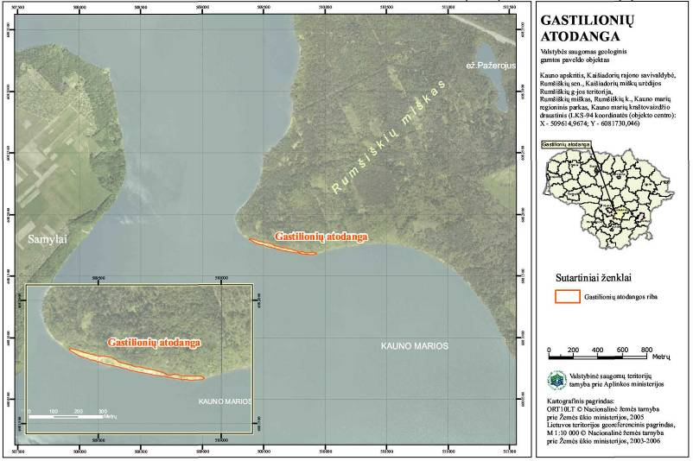
_________________

PATVIRTINTA
Lietuvos Respublikos aplinkos ministro 2008 m. birželio 4 d įsakymu Nr. D1-309

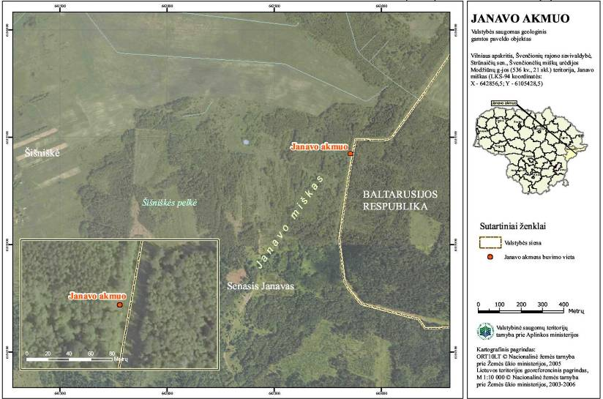
_________________

PATVIRTINTA
Lietuvos Respublikos aplinkos ministro 2008 m. birželio 4 d įsakymu Nr. D1-309

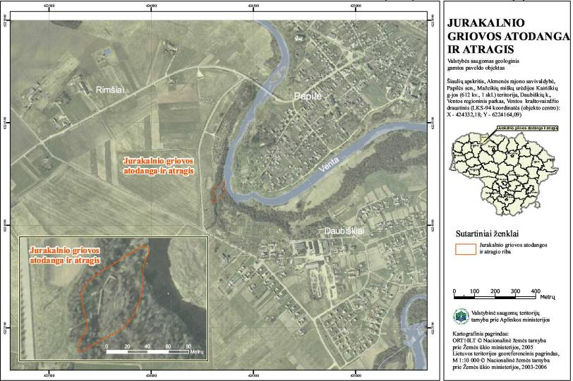
_________________

PATVIRTINTA
Lietuvos Respublikos aplinkos ministro 2008 m. birželio 4 d įsakymu Nr. D1-309

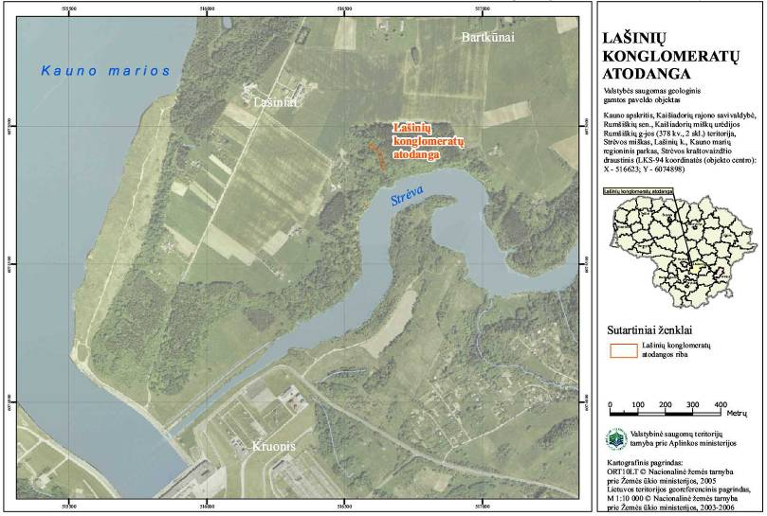
_________________

PATVIRTINTA
Lietuvos Respublikos aplinkos ministro 2008 m. birželio 4 d įsakymu Nr. D1-309

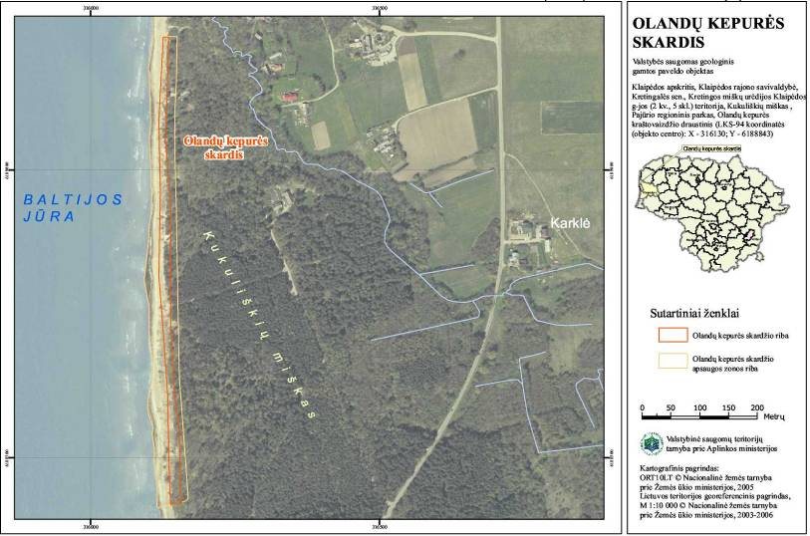
_________________

PATVIRTINTA
Lietuvos Respublikos aplinkos ministro 2008 m. birželio 4 d įsakymu Nr. D1-309

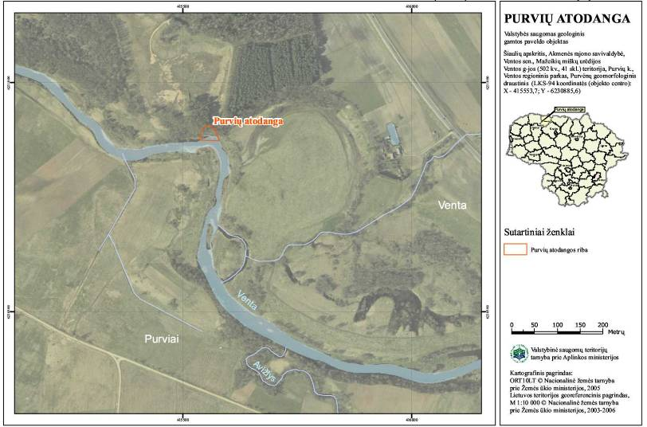
_________________

PATVIRTINTA
Lietuvos Respublikos aplinkos ministro 2008 m. birželio 4 d įsakymu Nr. D1-309

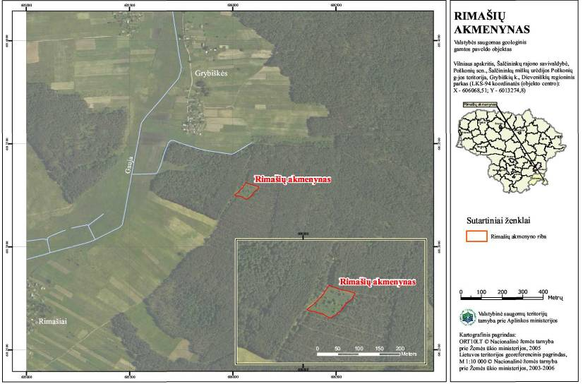
_________________

PATVIRTINTA
Lietuvos Respublikos aplinkos ministro 2008 m. birželio 4 d įsakymu Nr. D1-309

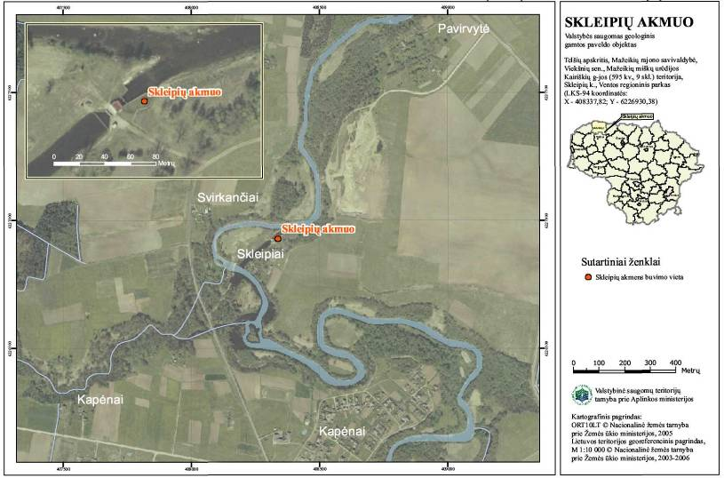
_________________

PATVIRTINTA
Lietuvos Respublikos aplinkos ministro 2008 m. birželio 4 d įsakymu Nr. D1-309

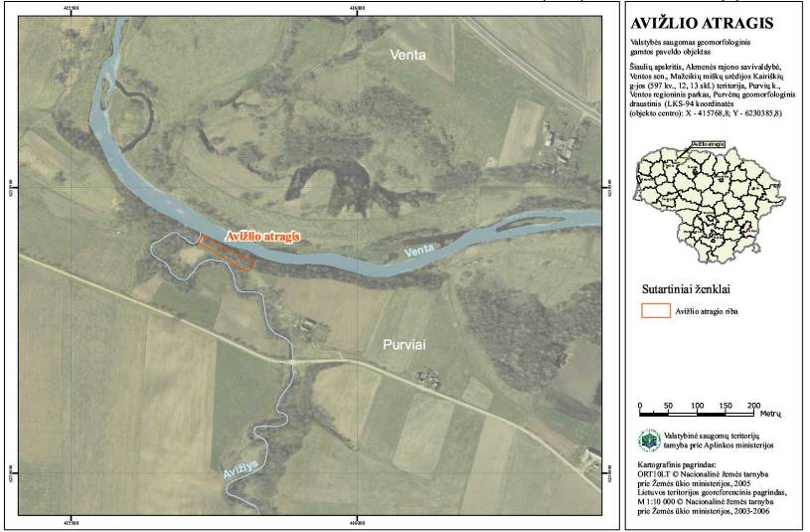
_________________

PATVIRTINTA
Lietuvos Respublikos aplinkos ministro 2008 m. birželio 4 d įsakymu Nr. D1-309

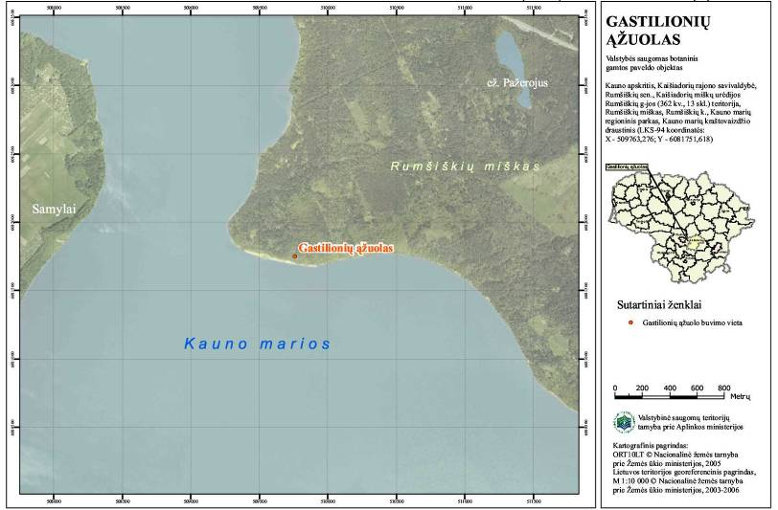
_________________

PATVIRTINTA
Lietuvos Respublikos aplinkos ministro 2008 m. birželio 4 d įsakymu Nr. D1-309

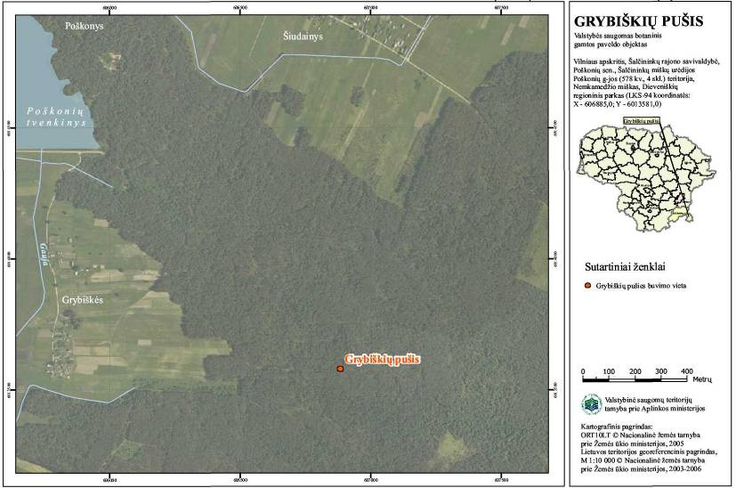
_________________

PATVIRTINTA
Lietuvos Respublikos aplinkos ministro 2008 m. birželio 4 d įsakymu Nr. D1-309

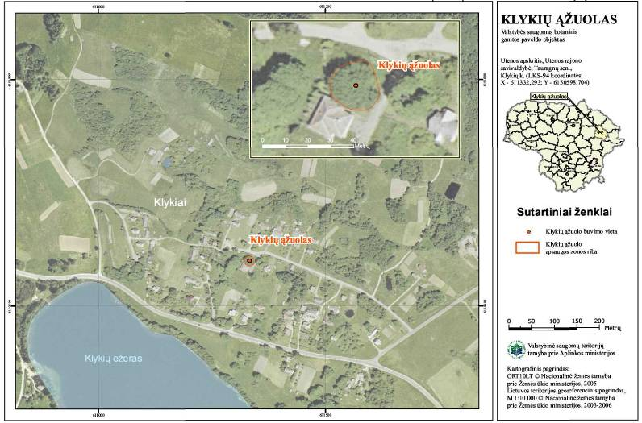
_________________

PATVIRTINTA
Lietuvos Respublikos aplinkos ministro 2008 m. birželio 4 d įsakymu Nr. D1-309

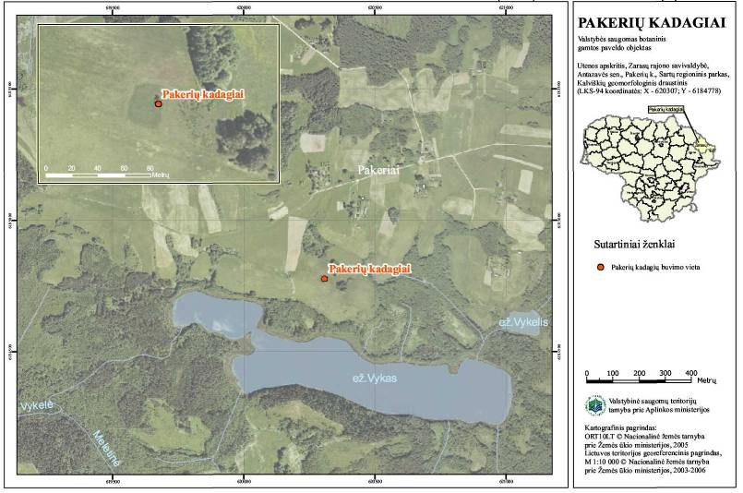
_________________

PATVIRTINTA
Lietuvos Respublikos aplinkos ministro 2008 m. birželio 4 d įsakymu Nr. D1-309

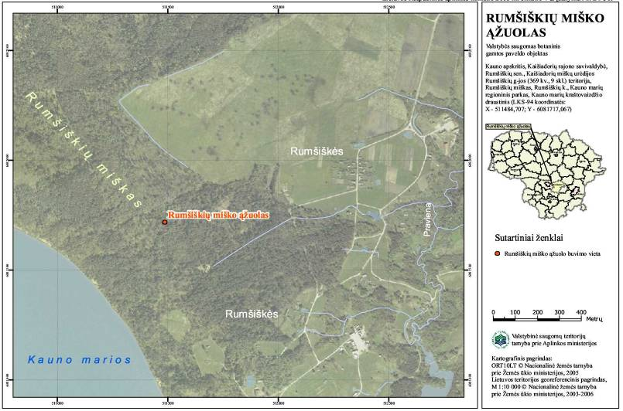
_________________

PATVIRTINTA
Lietuvos Respublikos aplinkos ministro 2008 m. birželio 4 d įsakymu Nr. D1-309

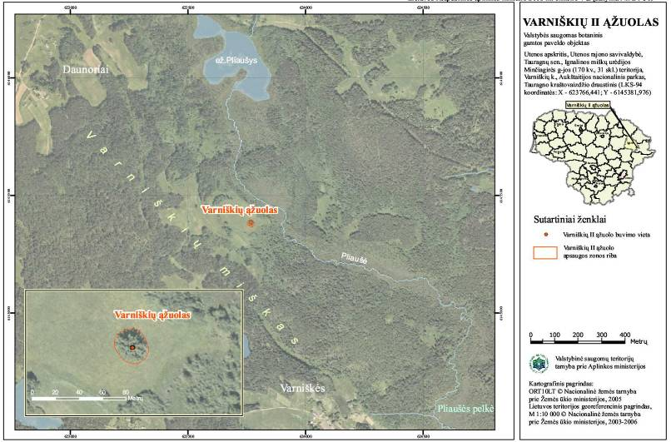
_________________

PATVIRTINTA
Lietuvos Respublikos aplinkos ministro 2008 m. birželio 4 d įsakymu Nr. D1-309

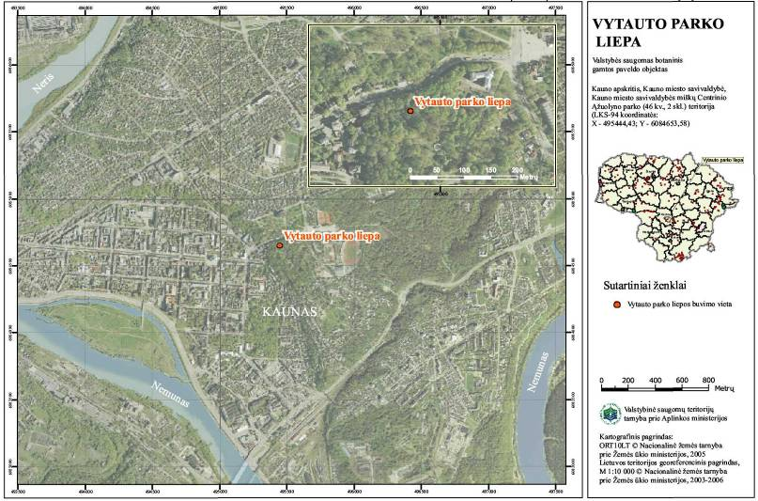
_________________

PATVIRTINTA
Lietuvos Respublikos aplinkos ministro 2008 m. birželio 4 d įsakymu Nr. D1-309




